คู่มือการกำหนดสมรรถนะในการเลื่อนระดับและประเมินผลการปฏิบัติงาน
ในระบบแท่ง

องค์การบริหารส่วนตำบลหนองบัว
อำเภอรัษฎา จังหวัดตรัง

คำนำ

พระราชบัญญัติระเบียบการบริหารงานบุคคลส่วนท้องถิ่น พ.ศ.๒๕๔๒ และประกาศคณะกรรมการพนักงานส่วนตำบลจังหวัดตรัง เรื่องหลักเกณฑ์และเงื่อนไขเกี่ยวกับหลักเกณฑ์และวิธีการประเมินผลการปฏิบัติงานของพนักงานส่วนตำบล พ.ศ. ๒๕๕๘ กำหนดให้ผู้บังคับบัญชามีหน้าที่ประเมินผลการปฏิบัติราชการของผู้ใต้บังคับบัญชา เพื่อใช้ประกอบการพิจารณาแต่งตั้งและเลื่อนเงินเดือน รวมถึงการพัฒนาและเพิ่มพูนประสิทธิภาพในการปฏิบัติราชการ
คู่มือการประเมินผลการปฏิบัติราชการ: ภาพรวมระบบบริหารผลงานและระบบประเมินผลการปฏิบัติราชการนี้ มีจุดมุ่งหมายเพื่อช่วยให้ผู้บังคับบัญชามีความเข้าใจแนวทางการประเมินผลการปฏิบัติราชการพนักงานส่วนตำบลเพื่อนำผลประเมินไปใช้ประกอบการดำเนินการเรื่องต่างๆ ในการบริหารทรัพยากรบุคคลตามเจตนารมณ์ของกฎหมายดังกล่าว ซึ่งในการประเมินผลการปฏิบัติราชการมีวิธีการในการประเมินหลายวิธีที่ ส่วนราชการสามารถเลือกใช้ได้ตามความเหมาะสม คู่มือเล่มนี้เป็นคู่มือเล่มแรกที่อธิบายให้เห็นภาพรวมทั้งหมด ซึ่งจะทำให้ผู้บริหารและผู้ปฏิบัติงานเข้าใจกรอบแนวทางในภาพรวมของระบบการประเมินผลการปฏิบัติราชการ และผู้ใต้บังคับบัญชาสามารถวางแผนในการปฏิบัติงานได้ถูกต้องตรงตามเป้าหมายที่วางไว้
ข้าพเจ้า หวังเป็นอย่างยิ่งว่า คู่มือเล่มนี้จะเป็นประโยชน์กับส่วนราชการและบุคคลและขอขอบคุณผู้บริหารส่วนราชการและพนักงานทุกท่านที่ได้ให้ความร่วมมืออย่างยิ่งในการแสดงความคิดเห็น และร่วมพัฒนาแนวทางการประเมินผลการปฏิบัติราชการ ซึ่งเป็นที่มาของการจัดทำคู่มือเล่มนี้

สารบัญ

หน้า
บทที่ ๑ การบริหารผลการปฏิบัติราชการและการประเมินผลการปฏิบัติราชการ 1
บทที่ ๒ ระบบการประเมินผลการปฏิบัติราชการ 5
บทที่ ๓ วิธีการประเมินผลการปฏิบัติราชการ 18
บทที่ ๔ การประเมินสมรรถนะ 24
บทที่ ๕ การแจ้งผลการประเมินและแนวทางการให้คำปรึกษา 26

ภาคผนวก
- ตัวอย่างแบบประเมินผลการปฏิบัติงานของพนักงานส่วนตำบล
- คำอธิบายแบบประเมินผลการปฏิบัติงานของพนักงานส่วนท้องถิ่น
- พจนานุกรม สมรรถนะหลัก
- พจนานุกรม สมรรถนะประจำผู้บริหาร
- พจนานุกรม สมรรถนะประจำสายงาน

บทที่ ๑
การบริหารผลการปฏิบัติราชการและการประเมินผลการปฏิบัติราชการ
๑.๑ ความหมายของการบริหารผลการปฏิบัติราชการ
การบริหารผลการปฏิบัติราชการ หมายถึง กระบวนการดำเนินการอย่างเป็นระบบเพื่อผลักดันให้ผลการปฏิบัติราชการขององค์กรบรรลุเป้าหมาย ด้วยการเชื่อมต่อโยงเป้าหมายผลการปฏิบัติราชการในระดับองค์กร ระดับหน่วยงาน จนถึงระดับบุคคลเข้าด้วยกัน โดยผ่านกระบวนการกำหนดเป้าหมายผลการปฏิบัติราชการขององค์กรที่ชัดเจน การพัฒนาผู้ปฏิบัติงานอย่างเหมาะสม การติดตามผลการปฏิบัติราชการอย่างต่อเนื่อง การประเมินผลการปฏิบัติราชการที่สอดคล้องกับเป้าหมายที่ได้กำหนด และผลที่ได้จากการประเมินนำไปประกอบการพิจารณาตอบแทนความดีความชอบแก่ผู้ปฏิบัติงาน เช่น การเลื่อนขั้นเงินเดือน เป็นต้น
๑.๒ ความสำคัญของการบริหารผลการปฏิบัติราชการ
การบริหารผลการปฏิบัติราชการเป็นกลยุทธ์ด้านการบริหารทรัพยากรบุคคลขององค์กร ที่ให้ความสำคัญกับการมีส่วนร่วมระหว่างผู้บังคับบัญชากับผู้ปฏิบัติงานเพื่อผลการปฏิบัติที่สูงขึ้นจึงนับว่ามีความสำคัญต่อตนองค์กรและผู้ปฏิบัติงานอย่างยิ่ง สรุปได้ ดังนี้
๑.๒.๑ องค์กร
๑) การบริหารผลการปฏิบัติราชการจะทำให้การปฏิบัติราชการของผู้ปฏิบัติงาน ทุกระดับสอดคล้องกับทิศทางและเป้าหมายขององค์กร
๒) การบริหารผลการปฏิบัติราชการมีลักษณะเป็นกระบวนการต่อเนื่อง ซึ่งจะช่วยผลักดันให้ผู้ปฏิบัติงานทุกระดับทำงานเพื่อผลสัมฤทธิ์ต่อภารกิจขององค์กร
๓) การบริหารผลการปฏิบัติราชการมีการนำตัวชี้วัด (KPI) มาใช้เป็นเครื่องมือในการกำหนดเป้าหมายผลการปฏิบัติงานระดับองค์กร ซึ่งตัวชี้วัดดังกล่าวสามารถนำมาเป็นข้อมูลฐาน (Baseline) สำหรับการเทียบเคียง เพื่อปรับปรุงผลการปฏิบัติราชการองค์กรในปีต่อๆไปได้
๑.๒.๒ ผู้ปฏิบัติงาน
๑) การกำหนดแผนปฏิบัติราชการเป็นรายบุคคลในกระบวนการวางแผน จะทำให้ผู้ปฏิบัติงานรับทราบเป้าหมายผลการปฏิบัติราชการของตนอย่างชัดเจน ตั้งแต่ต้นรอบการประเมิน รวมทั้งจะได้รับทราบความเชื่อมโยงของงานที่ตนรับผิดชอบ ว่าส่งต่อความสำเร็จขององค์กรอย่างไร
๒) ผู้ปฏิบัติงานจะได้รับการพัฒนาตามความเหมาะสมของแต่ละบุคคลเนื่องจากกระบวนการได้กำหนดให้มีการติดตามผลการปฏิบัติราชการบุคล เพื่อแก้ปัญหาข้อขัดข้องในการทำงาน อันนำไปสู่การปรับเปลี่ยนแนวทาง/วิธีการของผู้ปฏิบัติงานและการพัฒนาตัวบุคคลให้มีความเหมาะสมและส่งผลต่อเป้าหมายขององค์กรได้สมบูรณ์มากยิ่งขึ้น
๓) การประเมินผลงานจะชัดเจนมากยิ่งขึ้น เพราะสิ่งที่จะประเมินผลการปฏิบัติราชการของผู้ปฏิบัติงานจะมาเป้าหมายของงาน ซึ่งมอบหมายไว้ตั้งแต่ต้นรอบการประเมิน
๑.๓ กระบวนการบริหารผลการปฏิบัติราชการ
การบริการผลการปฏิบัติราชการประกอบด้วย ๕ ขั้นตอนหลัก ได้แก่
(๑) การวางแผนและการกำหนดเป้าหมายผลการปฏิบัติราชการ
(๒) การพัฒนา
(๓) การติดตาม
(๔) การประเมินผลการปฏิบัติราชการ และ
(๕) การให้รางวัล
-2-
สำหรับคู่มือเล่มนี้ จะนำมาเสนอกระบวนการบริหารผลการปฏิบัติราชการเป็น ๕ ขั้นตอน ดังภาพที่ ๑ และในการอธิบายในบทต่างๆ ในคู่มือเล่มนี้จะให้ความสำคัญในเรื่องการประเมินผลการปฏิบัติราชการเป็นหลัก

ภาพที่ ๑ กระบวนการบริหารผลการปฏิบัติราชการ

วางแผน(Plan)
ติดตาม(Monitor)

พัฒนา(Develop)
ประเมิน(Appraise)
ให้รางวัล(Reward)

๑.๓.๑ การวางแผนและกำหนดเป้าหมายผลการปฏิบัติราชการ
เป็นการกำหนดผลสำเร็จของงานและเป้าหมายที่องค์กรคาดหวังจากผู้ปฏิบัติงานและหน่วยงานระดับต่างๆ ซึ่งผลสำเร็จของงานโดยรวมของผู้ปฏิบัติงานทุกระดับจะส่งผลต่อความสำเร็จตามเป้าหมายขององค์กร ในขั้นตอนนี้ผู้บังคับบัญชาและผู้ปฏิบัติงานจะร่วมกันวางแผนและกำหนดกำหนดขั้นตอน/วิธีการปฏิบัติราชการ เพื่อช่วยให้เข้าใจร่วมกันเป้าหมายขององค์กรว่าจะต้องทำอะไรให้เป็นผลสำเร็จบ้าง เพราะเหตุใดจึงต้องทำสิ่งเหล่านั้น และผลสำเร็จนั้นควรจะมีคุณภาพอย่างไร
การวางแผนและกำหนดเป้าหมายผลการปฏิบัติราชการ ควรดำเนินการดังนี้
๑) กำหนดปัจจัยวัดผลสำเร็จของงาน และมาตรฐานผลงาน ที่สามารถวัด/ประเมินได้สามารถเข้าไปได้ สามารถตรวจสอบได้ มีความเที่ยงธรรม และสามารถปฏิบัติให้บรรลุผลสำเร็จได้
๒) กำหนดผลงานพื้นฐานที่ผู้ปฏิบัติงานต้องทำให้สำเร็จ
๓) กำหนดแผนปฏิบัติราชการรายบุคคลซึ่งควรมีความยืดหยุ่น สามารถปรับเปลี่ยนตามเป้าหมายและแผนงานขององค์กร ซึ่งอาจเปลี่ยนแปลงได้ตามความจำเป็นที่เกิดขึ้น ทั้งนี้ แผนปฏิบัติราชการรายบุคคลดังกล่าว ต้องนำมาใช้อ้างอิงประกอบในการติดตามการทำงานเป็นระยะๆ

-3-
๑.๓.๒ การติดตาม
การปฏิบัติราชการตามแผนงาน/โครงการหรืองานต่างๆ จะต้องติดตามผลการปฏิบัติราชการอย่างต่อเนื่อง เพื่อวัดผลสำเร็จของงานนั้น ๆ ว่า สอดคล้องกับเป้าหมายผลการปฏิบัติราชการหรือไม่ เพื่อพิจารณาความก้าวหน้า หรือแนวโน้มของผลการปฏิบัติราชการรวมทั้งปัญหาข้อขัดข้องในการทำงาน อันนำไปสู่การปรับเปลี่ยนแนวทาง/วิธีการ เพื่อให้งานบรรลุเป้าหมายต่อไป
การติดตามผลการปฏิบัติราชการนี้ อาจจัดให้มีการประชุมเพื่อติดตามความก้าวหน้าของแผนงาน/โครงการต่างๆ อย่างเป็นทางการ หรืออาจติดตามผลการปฏิบัติราชการอย่างไม่เป็นทางการ ทั้งนี้ ผู้บังคับบัญชาต้องดำเนินการอย่างต่อเนื่องตลอดรอบการประเมิน เพื่อตรวจสอบการปฏิบัติราชการ โดยเปรียบเทียบกับเป้าหมายที่กำหนดเป็นระยะๆหากพบว่ามีสถานการณ์ที่ทำให้ผลการปฏิบัติงานการต่ำกว่าเป้าหมาย จะได้เข้าไปช่วยแก้ไขปัญหาเพื่อให้ผู้ปฏิบัติงานสามารถปรับปรุงวิธีการทำให้มีผลการปฏิบัติราชการที่ดีขึ้นและเป็นไปตามเป้าหมายที่ได้กำหนดไว้ภายในรอบการประเมินนั้น
๑.๓.๓ การพัฒนา
ในระหว่างติดตามผลการปฏิบัติราชการ ผู้บังคับบัญชาจะได้รับข้อมูล ๒ ส่วน คือ
๑) ส่วนผลสัมฤทธิ์ของงาน ซึ่งจะทราบถึงความคืบหน้าของผลงาน ว่าเป็นไปตามเป้าหมายที่กำหนดมากน้อยเพียงไร
๒) ส่วนพฤติกรรมปฏิบัติราชการ ว่าผู้ปฏิบัติงานได้แสดงพฤติกรรมตามคาดหวังไว้มากน้อยเพียงไร
การพัฒนางานและผู้ปฏิบัติงานนั้น ผู้บังคับบัญชาจะพิจารณาทั้งสองส่วนเป็นหลัก และกำหนดแนวทางที่จะดำเนินงานเรื่องนี้ให้เหมาะสมกับสภาพงานและบุคคล เพื่อให้ผลสัมฤทธิ์ของงานตามเป้าหมายขององค์กรบรรลุผลตามที่กำหนดไว้ต่อไป
๑.๓.๔ การประเมินผลการปฏิบัติราชการ
๑) ความหมาย
การประเมินผลการปฏิบัติราชการ หมายถึง การประเมินความสำเร็จของงานที่ผู้ปฏิบัติงานรายบุคคลหรือผลงานกลุ่มที่ปฏิบัติได้จริงตลอดรอบการประเมิน ตามวิธีการที่องค์กรกำหนด เปรียบเทียบกับ เป้าหมายผลการปฏิบัติราชการตามแผนการปฏิบัติราชการ และมาตรฐานผลงานที่วางไว้เมื่อต้นรอบการประเมิน
๒) ความเชื่อมโยงของการประเมินผลการประเมินผลการปฏิบัติราชการและการบริหารผลการปฏิบัติราชการ
การประเมินผลการปฏิบัติราชการ เป็นส่วนหนึ่งของกระบวนการบริหารผลการปฏิบัติราชการซึ่งเป็นวงจรที่เกิดอย่างต่อเนื่อง การประเมินผลการปฏิบัติราชการเป็นการวัดผลสำเร็จของงานในช่วงเวลาที่กำหนดไว้แน่ชัด เพื่อเปรียบเทียบผลสำเร็จของงานกับเป้าหมายที่กำหนดว่าผลสำเร็จในการปฏิบัติราชการของแต่ละบุคคลหรือขององค์กร เกิดขึ้นได้ตามเป้าหมายจริงหรือไม่ อย่างไร
๑.๓.๕ การให้รางวัล
๑) ในวงการบริหารผลการปฏิบัติราชการ การให้รางวัล เป็นการตอบแทนบุคคลหรือกลุ่มบุคคลที่ปฏิบัติราชการสำเร็จตามเป้าหมายที่กำหนด และตามข้อตกลงที่วางไว้ร่วมกัน
๒) การให้รางวัลอาจดำเนินการอย่างเป็นทางการหรือไม่เป็นทางการ เช่น เมื่อผู้ปฏิบัติมีผลงานดีควรได้รับการยกย่องชมเชยทันที หรือการให้รางวัลในรูปตัวเงิน ทั้งนี้หลักเกณฑ์การให้รางวัลควรครอบคลุมพฤติกรรมดี ๆ ที่ผู้ปฏิบัติงานทุ่มเทให้กับผลสำเร็จของงาน

-4-
๑.๔ ขอบเขตของระบบการบริการผลการปฏิบัติราชการ

๑.๔.๑ การบริหารผลการปฏิบัติราชการเป็นกระบวนการที่ประกอบด้วยขั้นตอนต่างๆ ดังกล่าวข้างต้น (ตามหัวข้อ ๑.๓) อย่างไรก็ดี ในคู่มือนี้ จะเน้นการอธิบายที่เกี่ยวกับการประเมินผลการปฏิบัติราชการเป็นสำคัญ
๑.๔.๒ สำหรับการให้รางวัลเพื่อตอบแทนผลการตอบแทนผลสำเร็จในการปฏิบัติราชการตามระบบการบริหารผลการนี้ ในคู่มือเล่มนี้ จะให้ความสำคัญเน้นหนักไปในเรื่องการนำผลการประเมินผลการประเมินผลการปฏิบัติราชการไปใช้ประกอบการเลื่อนเงินเดือน ซึ่งเป็นการดำเนินการข้อ 5 แห่งประกาศคณะกรรมการพนักงานส่วนตำบลจังหวัดตรัง เรื่อง หลักเกณฑ์และเงื่อนไขเกี่ยวกับหลักเกณฑ์และวิธีการประเมินผลการปฏิบัติงานของพนักงานส่วนตำบล พ.ศ. 2558 ที่กำหนดความในวรรคหนึ่งว่า “ผู้บังคับบัญชามีหน้าที่ประเมินผลการปฏิบัติงานของผู้อยู่ใต้บังคับบัญชา เพื่อประกอบการพิจารณาในเรื่องต่าง ๆตามหลักเกณฑ์และวิธีการว่าด้วยการนั้น ได้แก่ การเลื่อนเงินเดือนและค่าตอบแทนอื่นๆ ทั้งนี้ ตามหลักเกณฑ์และวิธีการที่คณะกรรมการพนักงานส่วนตำบลจังหวัดตรังกำหนด

-----------------------

บทที่ ๒
ระบบการประเมินผลการปฏิบัติราชการ
บทนี้จะได้กล่าวถึงการนำแนวทางของการบริหารผลการปฏิบัติราชการ(Performance Management) และการประเมินผลการปฏิบัติราชการ (Performance Appraisal) มาประยุกต์ใช้กับพนักงานส่วนตำบล จุดมุ่งหมายของบทนี้ คือการให้ภาพเชิงปฏิบัติของระบบในองค์รวมเป็นสำคัญ
๒.๑ ภาพรวมของระบบการบริหารผลการปฏิบัติราชการในเชิงปฏิบัติ
การดำเนินการตามขั้นตอนทั้งห้าของกระบวนการบริหารผลการปฏิบัติราชการดังที่ได้กล่าวไปในบทที่ ๑ นั้น หากได้พิเคราะห์โดยถ่องแท้แล้ว จะพบว่าการประเมินผลการปฏิบัติราชการตามระบบการบริหารผลการปฏิบัติราชการนั้น ก็คือการประเมินตามสิ่งที่ตกลงกันไว้หรือผลสัมฤทธิ์ของงานซึ่งกำหนดโดยตัวชี้วัดและค่าเป้าหมาย รวมถึงพฤติกรรมซึ่งแสดงออกในการปฏิบัติราชการซึ่งกำหนดโดยสมรรถนะ (Competency) นั้นเอง ในการประเมินจะนำคะแนนการประเมินผลสัมฤทธิ์ส่วนหนึ่ง กับคะแนนการประเมินสมรรถนะอีกส่วนหนึ่ง เมื่อนำมาคิดคำนวณรวมกันจะได้คะแนนผลการปฏิบัติราชการ ซึ่งนำไปใช้ในการพิจารณาความดีความชอบ ตลอดจนใช้เป็นข้อมูลในการปรึกษาหารือระหว่างผู้ปฏิบัติกับผู้บังคับบัญชา เพื่อนำไปสู่การพัฒนาปรับปรุงประสิทฺธิผลในการปฏิบัติราชการ ตลอดจนการพัฒนาบุคลากรต่อไป
แผนภาพที่ ๒.๑ จะเป็นการสรุปให้เห็นถึงข้อพิเคราะห์ที่ได้กล่าวไปในข้างต้นสำหรับผลสัมฤทธิ์ของงานซึ่งกำหนดโดยตัวชี้วัดและค่าเป้าหมาย กับ พฤติกรรมซึ่งพิจารณาด้วยสมรรถนะ ถือว่าเป็นองค์ประกอบนี้เป็นการเฉพาะของส่วนราชการเองก็ได้

แผนภาพที่ ๒.๑: สรุปภาพองค์รวมของระบบการประเมินผลการปฏิบัติราชการ
คะแนนผลสัมฤทธิ์ของงาน
องค์กระกอบผลสัมฤทธิ์ของงาน
-ตัวชี้วัด
-ค่าเป้าหมาย

กำหนดโดยพิจารณา
พิจารณาเลื่อนเงินเดือน
ความสำเร็จของงาน ประเมิน
และตกลงกันระหว่าง
ผู้ปฏิบัติและผู้บังคับบัญชา

คะแนนประเมินสมรรถนะ
กำหนดโดยอ้างอิง
คะแนนผลการปฏิบัติงาน
องค์กระกอบพฤติกรรมสมรรถนะ
จากข้อกำหนด
สมรรถนะซึ่งประกาศ ประเมิน
โดยส่วนราชการ

คะแนนประเมินปัจจัยอื่นๆ
กำหนดโดยอ้างอิง
องค์ประกอบอื่นๆ(ขึ้นอยู่กับส่วนราชการ)
จากข้อกำหนดของ ประเมิน
แจ้งผล และปรึกษาหารือการพัฒนาปรับปรุง
ส่วนราชการการปฏิบัติงาน

-6-
๒.๒ ระบบการประเมินผลการปฏิบัติราชการที่กำหนด
สิ่งที่เกิดขึ้นภายใต้ระบบการบริหารผลการปฏิบัติราชการจะเป็นดังนี้
- ผู้ปฏิบัติจะผ่านการประเมินผลการปฏิบัติราชการปีละ ๒ รอบ คือ

รอบที่ ๑ | ๑ ตุลาคม – ๓๑ มีนาคม ของปีถัดไป
รอบที่ ๒ | ๑ เมษายน - ๓๐ กันยายน

โดยในแต่ละรอบ ผู้ปฏิบัติจะทำการตกลงถึงผลการปฏิบัติราชการร่วมกับผู้บังคับบัญชาตั้งแต่ต้นรอบ และจะทำการประเมินผลโดยเทียบเคียงผลงานที่ทำได้จริงกับเป้าหมายที่ตั้งไว้ เพื่อสรุปเป็นคะแนนประเมิน ณ ปลายรอบ ทั้งนี้ ในระหว่างรอบหากมีการเปลี่ยนแปลงที่สำคัญ เช่น มีงานเพิ่มเติมจากที่ได้ตกลงไว้ ณ ต้นรอบการประเมิน ผู้ปฏิบัติอาจพิจารณาร่วมกับผู้บังคับบัญชาเพื่อทำการปรับปรุงสิ่งที่ได้ตกลงกันไว้แต่ต้น โดยการปรับปรุงนี้จะถูกใช้ในการประเมิน ณ ปลายรอบการประเมิน
(๒) การประเมินผลการปฏิบัติราชการ จะพิจารณาจากองค์ประกอบอย่างน้อย ๒ องค์ประกอบ ได้แก่ องค์ประกอบด้านผลสัมฤทธิ์ของงาน และ องค์ประกอบด้านพฤติกรรมการปฏิบัติราชการหรือสมรรถนะ ที่กล่าวว่าอย่างน้อย ๒ องค์ประกอบก็เพราะว่า ส่วนราชการอาจกำหนดให้มีองค์ประกอบที่ ๓ เป็นการเฉพาะของส่วนราชการเองเพิ่มเติมจาก ๒ องค์ประกอบแรกก็ได้ ดังนั้น
ผู้ปฏิบัติในแต่ละส่วนราชการ ควรจะต้องศึกษาข้อกำหนดซึ่งประกาศโดยส่วนราชการที่ตนสังกัดเพิ่มเติมองค์ประกอบในการประเมินผลการปฏิบัติราชการนี้ จะมีสัดส่วนหรือน้ำหนักไม่เท่ากัน ซึ่งน้ำหนักขององค์ประกอบที่ไม่เท่ากันนี้ จะถูกนำไปใช้ในการคิดคะแนนผลการปฏิบัติราชการ ดังสมการข้างล่างนี้
คะแนนการประเมิน
ผลสัมฤทธิ์ของงาน
X
น้ำหนักผลสัมฤทธิ์
คะแนนการประเมิน
สมรรถนะ
X
น้ำหนักสมรรถนะ
คะแนนการประเมิน
องค์ประกอบอื่น(ถ้ามี)
X
น้ำหนักองค์ประกอบอื่น (ถ้ามี)

คะแนนผลการ
ปฏิบัติราชการ = + +
(๑๐๐ คะแนน)

โดยทั่วไป น้ำหนักขององค์ประกอบด้านผลสัมฤทธิ์ของงาน ควรจะมีน้ำหนักไม่ต่ำกว่าร้อยละ ๗๐ ซึ่งส่วนราชการสามารถกำหนดให้สูงกว่านี้ได้ โดยผู้ปฏิบัติที่เป็นข้าราชการ และ ผู้ปฏิบัติราชการ จะมีน้ำหนักขององค์ประกอบการประเมินแตกต่างกัน ซึ่งสามารถสรุปให้เห็นดังตารางข้างล่างนี้

กรณี | สัดส่วนองค์ประกอบการประเมิน
ทั่วไปสำหรับพนักงานส่วนตำบลทุกประเภทตำแหน่ง | กำหนดสัดส่วนผลสัมฤทธิ์ของงานร้อยละ ๗๐  พฤติกรรมการปฏิบัติราชการเป็นร้อยละ ๓๐
พนักงานส่วนตำบลที่อยู่ระหว่างทดลองปฏิบัติราชการ | กำหนดสัดส่วนผลสัมฤทธิ์ของงานร้อยละ 5๐  พฤติกรรมการปฏิบัติราชการเป็นร้อยละ 5๐

-7-
3) คะแนนผลการปฏิบัติราชการจะถูกจัดออกตามระดับผลการปฏิบัติราชการทั้งนี้ กรณีพนักงานส่วนตำบลผู้ทดลองปฏิบัติหน้าที่ราชการนอกจากจะต้องจำแนกระดับผลการปฏิบัติราชการเช่นเดียวกับพนักงานส่วนตำบลทั่วไปแล้ว ยังต้องจำแนกว่าผ่านหรือไม่ผ่านการประเมินด้วย
- กรณีเป็นพนักงานส่วนตำบล คะแนนผลการปฏิบัติราชการจะถูกจัดออกจัดออกอย่างน้อยเป็น ๕ ระดับ ได้แก่ ดีเด่น ดีมาก ดี พอใช้ และต้องปรับปรุงโดยการกำหนดช่วงคะแนนของแต่ละระดับจะเป็นดุลพินิจของส่วนราชการ แต่คะแนนต่ำสุดของระดับพอใช้ จะต้องไม่ต่ำกว่าร้อยละ ๖๐
ข้อกำหนดในการแบ่งระดับผลงานเป็น ๕ ระดับนี้ ได้แสดงรายละเอียดไว้ในล้อมกรอบที่ ๒.๑
ล้อมกรอบที่ ๒.๑: ข้อกำหนดในการแบ่งระดับผลงาน
การแบ่งระดับผลงาน จะพิจารณาแยกออกเป็น ๒ กรณี คือ กรณีทั่วไป ซึ่งครอบคลุมข้าราชการ และ กรณีข้าราชการทดลองปฏิบัติหน้าที่ราชการ โดย ๒ กรณี แตกต่างกันที่ การแบ่งระดับผลงาน โดยกรณีแรก จะแบ่งระดับผลงานออกเป็นอย่างน้อย ๕ ระดับส่วนกรณีหลังจะต้องแบ่งเพิ่มว่าผ่าน/ไม่ผ่านด้วย
กรณี | ระดับผลการประเมิน | คะแนนในแต่ละระดับ | หมายเหตุ
ทั่วไปสำหรับพนักงานส่วนตำบลทุกประเภทตำแหน่ง | ดีเด่น | ช่วงคะแนนประเมินตั้งแต่ร้อยละ 90 ขึ้นไป | ให้นายก อบต.หรือผู้บังคับบัญชาที่ได้รับมอบหมายประกาศรายชื่อพนักงานส่วนตำบลผู้มีผลการปฏิบัติงานในระดับ “ดีเด่น” ในที่เปิดเผยให้ทราบโดยทั่วกัน
ทั่วไปสำหรับพนักงานส่วนตำบลทุกประเภทตำแหน่ง | ดีมาก | ช่วงคะแนนประเมินตั้งแต่ร้อยละ 80 แต่ไม่ถึงร้อยละ 90
ทั่วไปสำหรับพนักงานส่วนตำบลทุกประเภทตำแหน่ง | ดี | ช่วงคะแนนประเมินตั้งแต่ร้อยละ 70 แต่ไม่ถึงร้อยละ 80
ทั่วไปสำหรับพนักงานส่วนตำบลทุกประเภทตำแหน่ง | พอใช้ | ช่วงคะแนนประเมินตั้งแต่ร้อยละ 60 แต่ไม่ถึงร้อยละ 70 | -
ทั่วไปสำหรับพนักงานส่วนตำบลทุกประเภทตำแหน่ง | ต้องปรับปรุง | ช่วงคะแนนต่ำกว่าร้อยละ ๖๐ | ไม่ได้รับการพิจารณาเลื่อนเงินเดือน

ผู้ปฏิบัติพึงเข้าใจว่า เมื่อทำการประเมินผลจนได้คะแนนผลการประเมินแล้วคะแนนดังกล่าวจะถูกนำไปจัดระดับผลการปฏิบัติราชการ โดยระดับผลงานที่แตกต่างกัน จะได้รับการพิจารณาเลื่อนเงินเดือนในอัตราที่ไม่เท่ากัน ผู้ปฏิบัติที่มีระดับผลงานดีเด่น จะได้รับการพิจารณาเลื่อนเงินเดือนในอัตราที่สูงกว่าผู้ที่มีระดับผลงานอื่นๆ เป็นต้น
ผู้ปฏิบัติที่จะได้รับการพิจารณาเลื่อนเงินเดือน จะต้องมีคะแนนการประเมินไม่ต่ำกว่าร้อยละ ๖๐ หรือ ระดับพอใช้ ทั้งนี้ หากผู้ปฏิบัติรายใดที่มีคะแนนการประเมินต่ำกว่าร้อยละ ๖๐ หรืออีกนัยหนึ่ง มีผลงานในระดับต้อง ปรับปรุง ก็จะต้องมีการดำเนินการตามระเบียบการบริหารงานบุคคลส่วนท้องถิ่น และตามประกาศคณะกรรมการพนักงานส่วนตำบล กรณีไม่สามารถปฏิบัติราชการให้มีประสิทธิภาพและเกิดประสิทธิผลต่อไป

-8-
๔) การประเมินผลสัมฤทธิ์ของงาน จะกระทำโดยพิจารณาตัวชี้วัด และค่าเป้าหมายซึ่งตกลงและเห็นชอบร่วมกันระหว่างผู้ปฏิบัติและผู้บังคับบัญชาโดยอ้างอิงความสำเร็จของงานตามตัวชี้วัด และ/หรือหลักฐานที่บ่งชี้ผลผลิตและผลลัพธ์ของงานอย่างเป็นรูปธรรม
การกำหนดตัวชี้วัด และ ค่าเป้าหมายนั้น สามารถกระทำได้หลายวิธี ซึ่งรายละเอียดจะได้กล่าวถึงต่อไป ทั้งนี้ การกำหนดตัวชี้วัด จะต้องอิงกับงานที่ผู้ปฏิบัติรับผิดชอบ โดยมีด้วยกัน ๓ ลักษณะ ได้แก่
๑. งานตามที่ปรากฏในคำรับรองการปฏิบัติราชการ หรือแผนปฏิบัติราชการประจำปีของส่วนราชการ/สำนัก/กอง (งานในลักษณะนี้ บางครั้งอาจรู้จักในนาม “งานยุทธศาสตร์”)
๒. งานตามหน้าที่ความรับผิดชอบหลักตามมาตรฐานกำหนดตำแหน่งของผู้รับการประเมิน ที่ไม่อยู่ในข้อ ๑ (งานในลักษณะนี้บางครั้งอาจรู้จักในนาม “งานตามมาตรฐานกำหนดตำแหน่ง”)
๓. งานที่ได้รับมอบหมายเป็นพิเศษ ซึ่งไม่ใช่งานประจำของส่วนราชการ/สำนัก/กองหรือของผู้รับการประเมิน เช่น งานโครงการ หรืองานในการแก้ปัญหาสำคัญเร่งด่วนที่เกิดขึ้นในรอบการประเมิน
อนึ่ง ตัวชี้ที่จัดทำขึ้นโดยทั่วไป แบ่งออกได้เป็น 3 ประเภท ได้แก่ ประเภทที่มุ่งเน้นปริมาณของงาน ประเภทที่มุ่งเน้นคุณภาพของงาน และประเภทที่มุ่งเน้นประโยชน์ของงาน ซึ่งการประเมินผลสำเร็จตามตัวชี้วัดนี้จะแตกต่างกันไปตามประเภทของตัวชี้วัด
ประเภทของตัวชี้วัด | แนวทางการพิจารณา
ประเภทที่มุ่งเน้นปริมาณของงาน | จำนวนผลงานที่ทำให้สำเร็จเปรียบเทียบกับปริมาณงานที่กำหนด  หรือปริมาณที่ควรจะทำได้ในเวลาที่ควรจะเป็น
ประเภทที่มุ่งเน้นคุณภาพของงาน | ความถูกต้อง ประณีต ความเรียบร้อยของงาน และตามมาตรฐานของงาน เวลาที่ใช้ปฏิบัติงานเปรียบเทียบกับเวลาที่กำหนดไว้
ประเภทที่มุ่งเน้นประโยชน์ของงาน | เช่น การประหยัดในการใช้วัสดุอุปกรณ์ ต้นทุน หรือ ค่าใช้จ่ายในการทำงาน การระวังรักษาเครื่องมือเครื่องใช้ การนำเผลงานไปใช้ประโยชน์ในด้านต่าง ๆ

๕) การประเมินพฤติกรรมการปฏิบัติราชการประเมินจากผู้ที่สมรรถนะ สามารถกระทำ โดยอ้างอิงข้อกำหนดสมรรถนะและนิยามสมรรถนะที่ประกาศใช้ ซึ่งจะได้กล่าวต่อไป
๖) ผู้ปฏิบัติจะได้รับการประเมินจากผู้ที่สามารถจะชี้หรือประเมินผลงานจากการปฏิบัติได้ ไม่ใช่จากผู้บังคับบัญชาโดยตรงตามสายงานแต่เพียงอย่างเดียวทั้งนี้ เพื่อให้ การประเมินผลการปฏิบัติราชการมีความยุติธรรมและสะท้อนต่อผลการปฏิบัติราชการที่เกิดขึ้นจริงได้มากที่สุดเท่าที่จะเป็นไปได้
ผู้มีหน้าที่ประเมิน คือผู้บังคับบัญชาตามข้อ 5 แห่งประกาศคณะกรรมการพนักงานส่วนตำบลจังหวัดตรัง เรื่องหลักเกณฑ์และเงื่อนไขเกี่ยวกับหลักเกณฑ์และวิธีการประเมินผลการปฏิบัติงานของพนักงาน ส่วนตำบล พ.ศ. ๒๕๕๘ ได้แก่
- นายกองค์การบริหารส่วนตำบล สำหรับปลัดองค์การบริหารส่วนตำบล
- ปลัดองค์การบริหารส่วนตำบลสำหรับ รองปลัดองค์การบริหารส่วนตำบล ผู้อำนวยการสำนักหรือกอง หรือส่วนราชการที่เรียกชื่ออย่างอื่นที่มีฐานะเทียบเท่าสำนักหรือกอง
- ผู้อำนวยการสำนัก กอง หรือส่วนราชการที่เรียกชื่ออย่างอื่นที่มีฐานะเทียบเท่าสำนักหรือกองสำหรับพนักงานส่วนตำบลที่มีอยู่ในบังคับบัญชา

-9-
๗) ข้อมูลการประเมินและผลการประเมินต่างๆ จะถูกเก็บรักษาไว้เป็นระยะเวลาอย่างน้อย
๒ ปี เพื่อใช้อ้างอิงในอนาคต และเพื่อประโยชน์ในการนำไปใช้ประกอบการพิจารณาเรื่องการบริหารงานบุคคลเรื่องอื่นๆ เช่น การพัฒนาและการเลื่อนตำแหน่ง
๘) ผู้ปฏิบัติจะได้รับการดูแลให้ได้รับการประเมินผลการปฏิบัติราชการด้วยความโปร่งใสและเป็นธรรมมากที่สุด โดยส่วนราชการต่างๆ จะมีการกำหนด คณะกรรมการกลั่นกรองการประเมินผลการปฏิบัติงานของพนักงานส่วนตำบล ขึ้นเพื่อการนี้ โดยมีองค์ประกอบคือ ตามข้อ 13 แห่งประกาศคณะกรรมการพนักงานส่วนตำบลจังหวัดตรัง เรื่องหลักเกณฑ์และเงื่อนไขเกี่ยวกับหลักเกณฑ์และวิธีการประเมินผลการปฏิบัติงานของพนักงานส่วนตำบล พ.ศ. ๒๕๕๘ ได้แก่
(1) ปลัดองค์การบริหารส่วนตำบล เป็นประธานกรรมการ
(2) หัวหน้าส่วนราชการไม่น้อยกว่า 2 คน เป็นกรรมการ
(3) และให้พนักงานส่วนตำบลที่รับผิดชอบงานการเจ้าหน้าที่ขององค์การบริหารส่วนตำบล เป็นเลขานุการ
โดยคณะกรรมการดังกล่าว มีหน้าที่ช่วยพิจารณากลั่นกรองผลการประเมินผลการปฏิบัติงานของพนักงานส่วนตำบล เพื่อความเป็นธรรมในการใช้ดุลพินิจของผู้บังคับบัญชา/ผู้ประเมิน ก่อนที่จะเสนอผลการประเมินต่อผู้มีอำนาจสั่งเลื่อนเงินเดือน
๒.๓ แบบฟอร์มที่ใช้ในการประเมินผลการปฏิบัติราชการ
การดำเนินการตามแนวทางของระบบการประเมินผลการปฏิบัติงาน ดังกล่าวในข้างต้น จะกระทำควบคู่ไปกับการใช้แบบฟอร์ม เพื่อบันทึกข้อตกลงตัวชี้วัดและค่าเป้าหมายเพื่อใช้ในการประเมินผลสัมฤทธิ์ของงาน และเพื่อระบุสมรรถนะที่จะประเมิน ในช่วงเริ่มรอบการประเมิน
เมื่อถึงเวลาสิ้นสุดรอบการประเมิน แบบฟอร์มดังกล่าวจะถูกนำมาใช้ในการสรุปคะแนนการประเมิน บันทึกการแจ้งผลการประเมิน ตลอดจนกำหนดแผนการพัฒนาบุคลากร
แบบฟอร์มที่ใช้ในการประเมินผลการปฏิบัติราชการประกอบด้วย ดังนี้
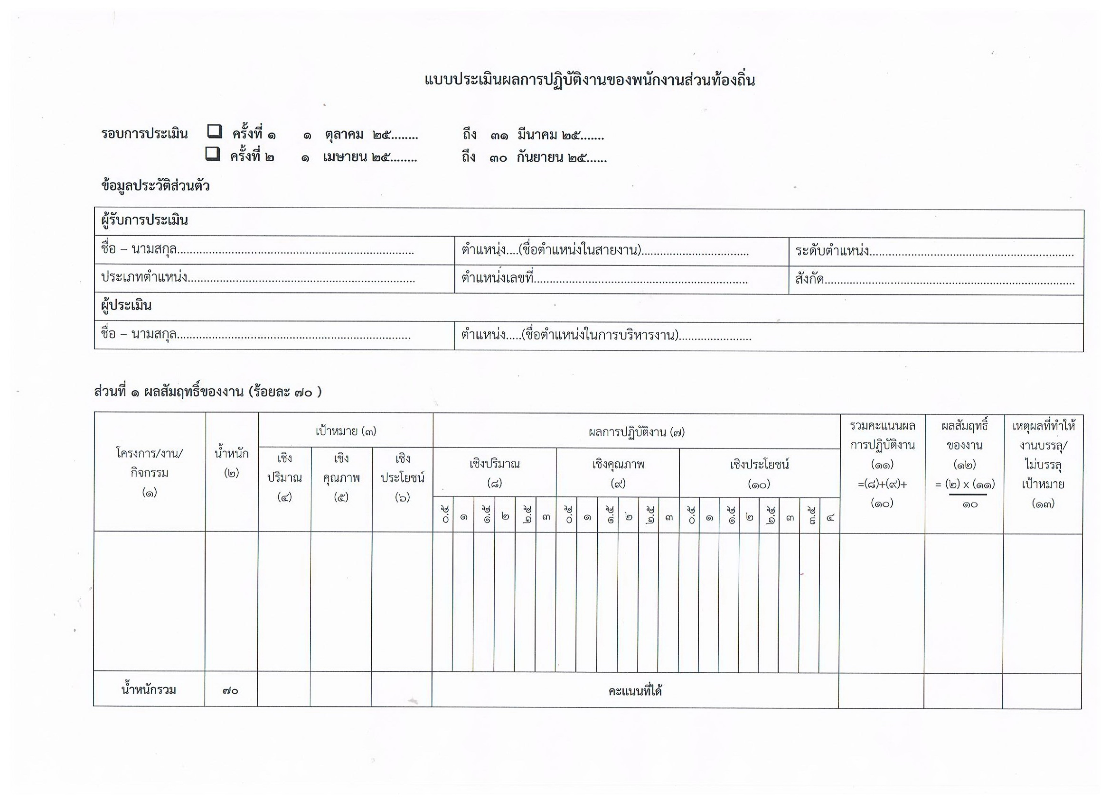
หน้าที่ ๑

-10-

ช่วงที่ ๑ : เมื่อเริ่มรอบการประเมิน
เมื่อเริ่มรอบการประเมินหนึ่งๆ ผู้รับการประเมินจะทำความตกลงร่วมกับผู้บังคับบัญชา/ ผู้ประเมินเกี่ยวกับผลสัมฤทธิ์ของงานที่จะเกิดขึ้นในช่วงรอบการประเมินนั้น โดยต้องมีการกำหนดตัวชี้วัดและ ค่าเป้าหมาย ตลอดจนทบทวนสมรรถนะที่คาดหมายในตำแหน่งงานที่รับผิดชอบ และเมื่อได้ข้อตกลงแล้วให้กรอกข้อมูลลงในฟอร์ม
ส่วนที่ 1 ผลสัมฤทธิ์ของงาน (ร้อยละ 70) ระบุข้อมูลของผู้รับข้อมูลของผู้รับการประเมิน และระบุว่าเป็นการประเมินในรอบประเมินใด ระหว่างรอบที่ ๑ หรือ ๒ เป็นต้น
(1) ให้ระบุโครงการ/งาน/กิจกรรมทีผู้รับการประเมินปฏิบัติ
- ให้ใส่น้ำหนักของแต่ละโครงการ/งาน/กิจกรรมโดยมีค่าน้ำหนักรวมไม่เกิน ๗๐ คะแนน แต่ละโครงการ/งาน/กิจกรรม ต้องมีค่าน้ำหนักไม่น้อยกว่า ร้อยละ 10
- ระบุเป้าหมาย
(4) เป้าหมายเชิงปริมาณ
(5) เป้าหมายเชิงคุณภาพ
- เป้าหมายเชิงประโยชน์
- ผลการปฏิบัติงาน
- ระบุผลการปฏิบัติงานเชิงปริมาณ
(๙) ระบุผลการปฏิบัติงานเชิงคุณภาพ
(๑๐) ระบุผลการปฏิบัติงานเชิงประโยชน์
(๑๑)รวมคะแนนการปฏิบัติงาน
(๑๒) ผลสัมฤทธิ์ของงาน
(๑๓) เหตุผลที่ให้งานบรรลุ/ไม่บรรลุเป้าหมาย
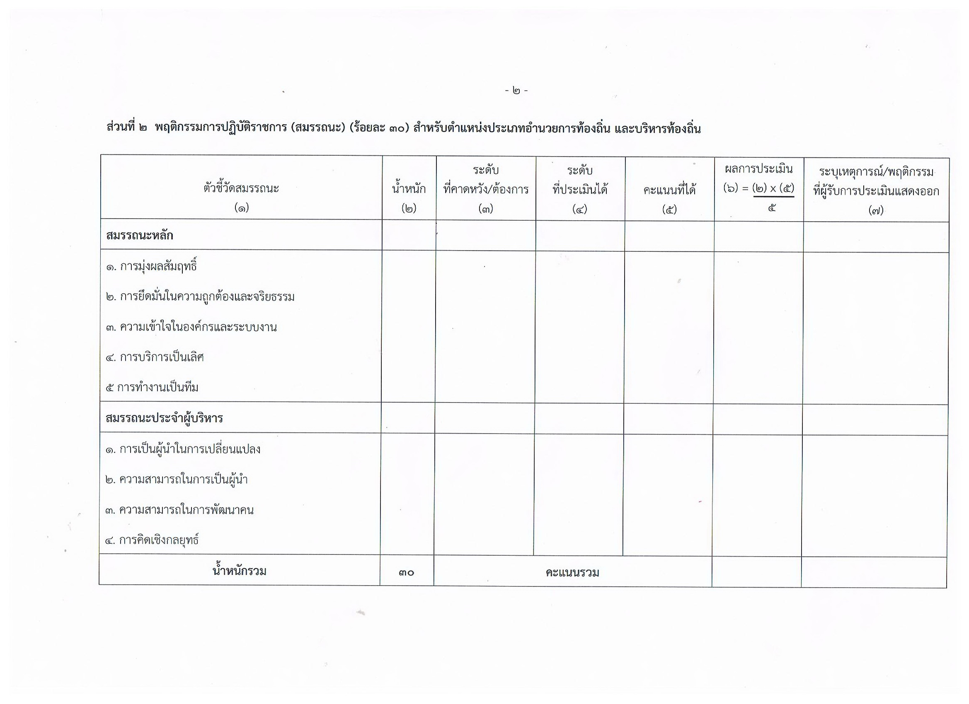
หน้าที่ 2

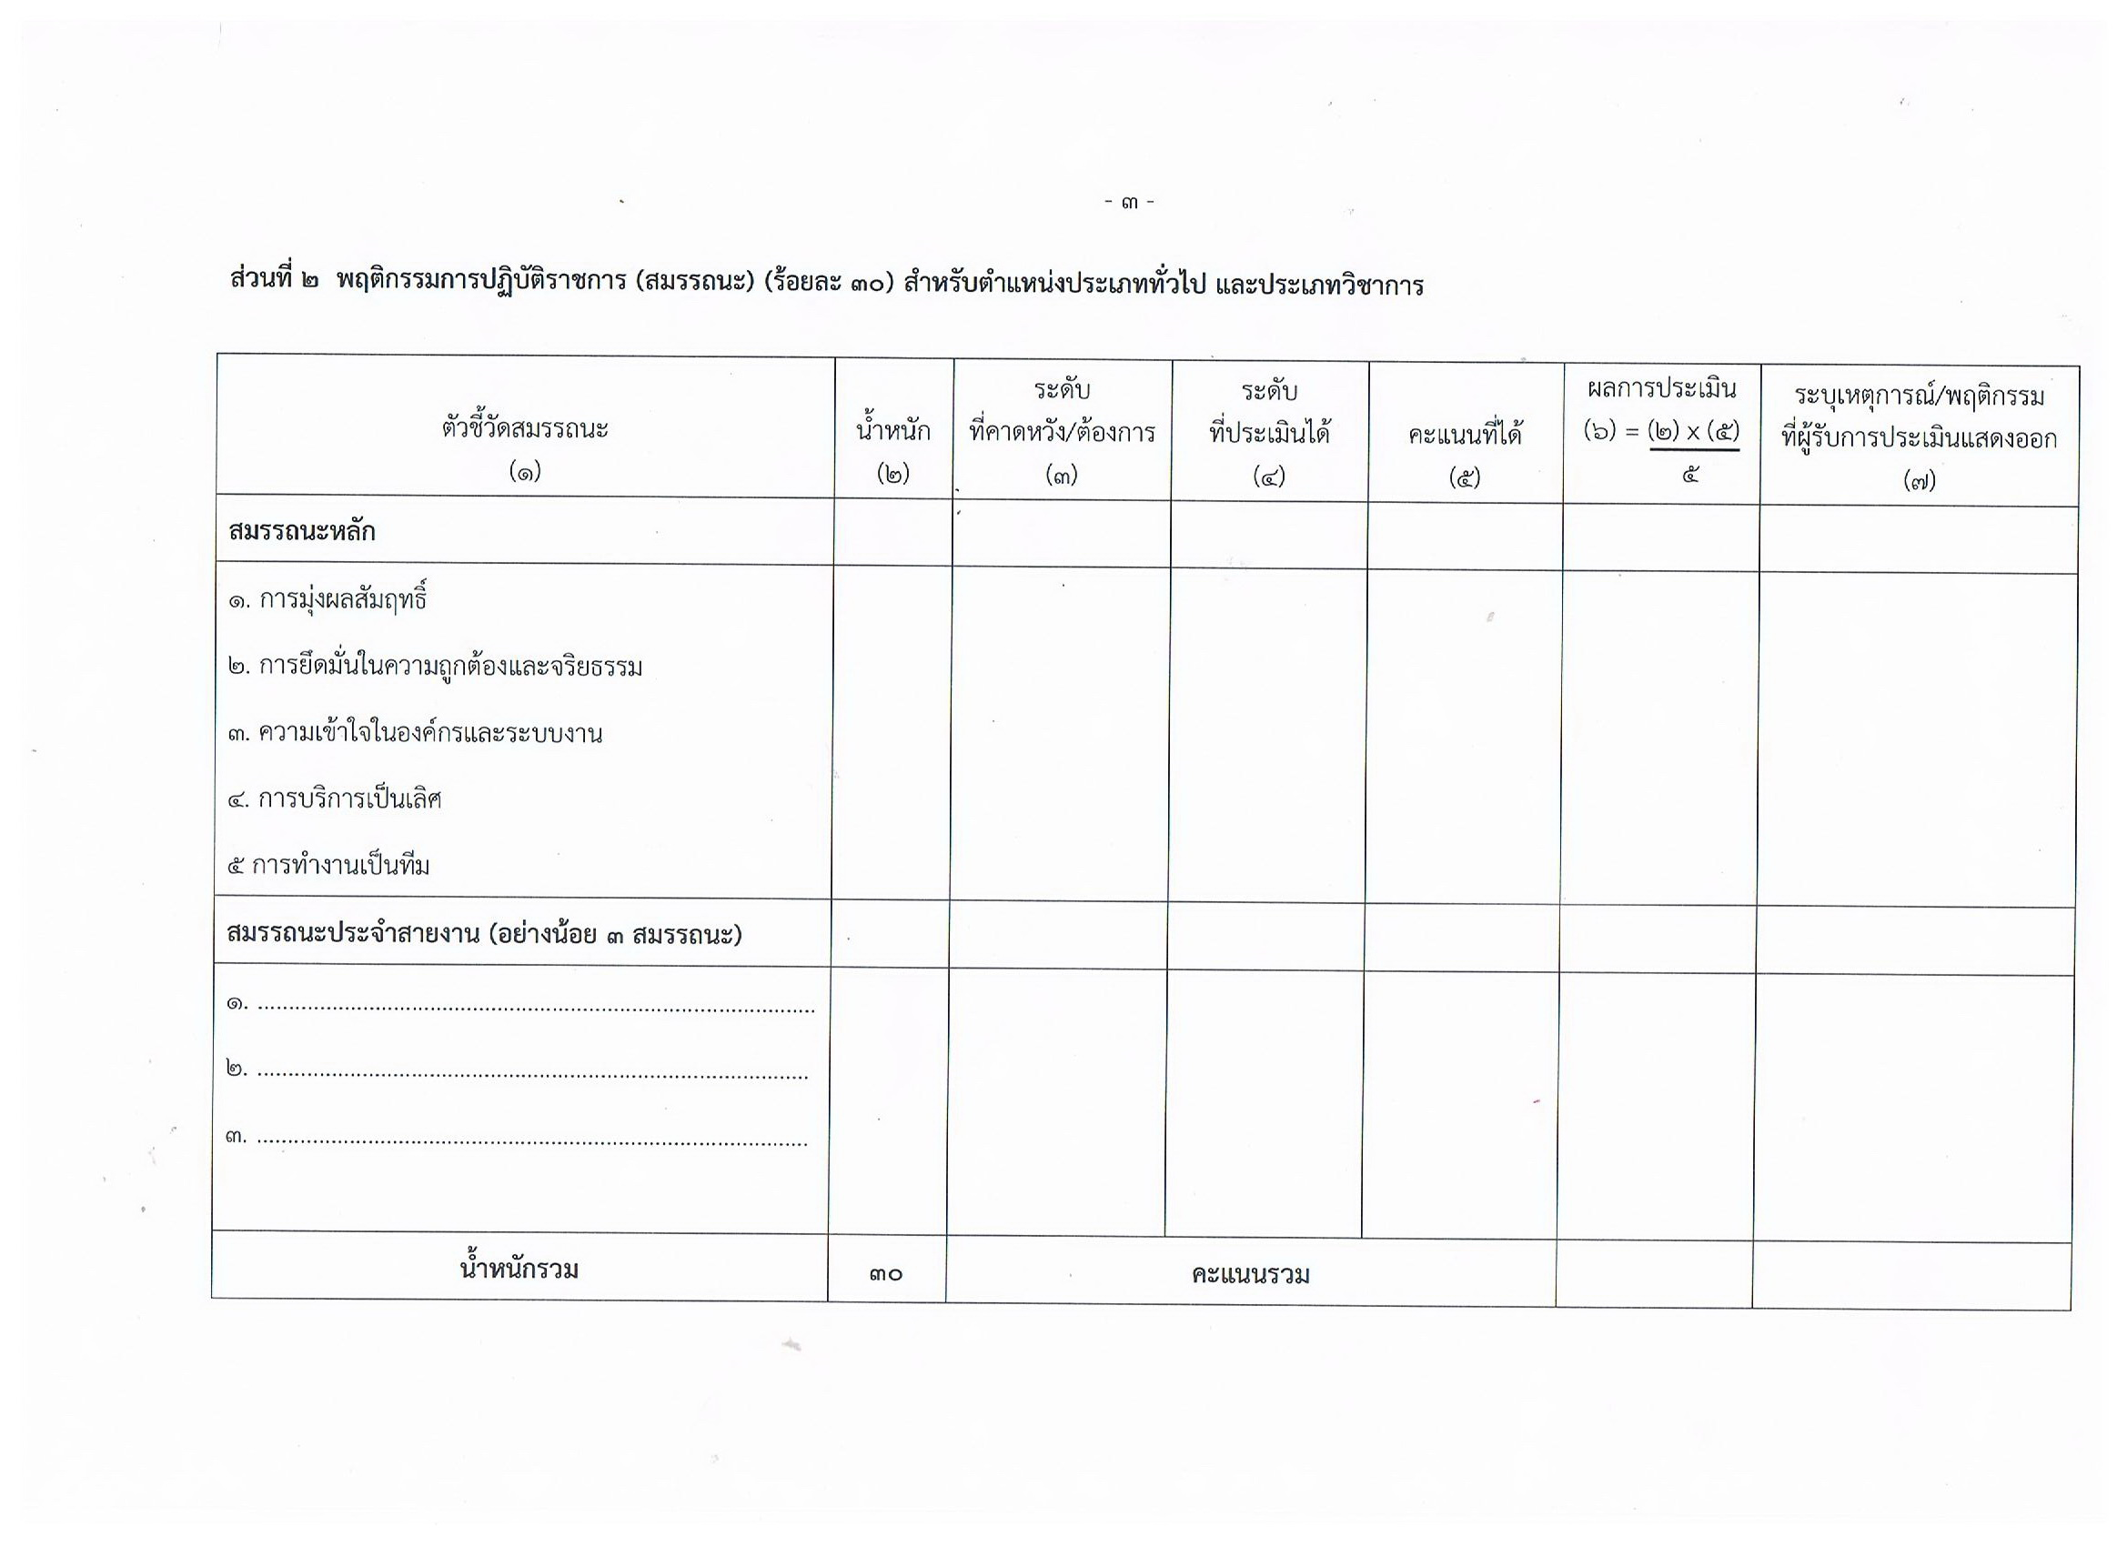
-11-
หน้าที่ 3

ส่วนที่ 2 พฤติกรรมการปฏิบัติราชการ (สมรรถนะ) (ร้อยละ ๓๐) สำรับตำแหน่งประเภทอำนวยการท้องถิ่น และบริหารท้องถิ่น
(๑) ระบุตัวชี้วัดสมรรถนะ
(๒) ระบุน้ำหนัก
(๓) ระดับที่คาดหวัง/ต้องการ
(๔) ระดับที่ประเมินด้
(๕) ระบุคะแนนที่ได้
(๖) ระผลการประเมิน
(๗) ระบุเหตุการณ์/พฤติกรรมที่ผู้รับการประเมินแสดงออก
-ให้ระบุสมรรถนะหลัก
-ให้ระบุสมรรถนะประจำผู้บริหาร
ส่วนที่ ๒ พฤติกรรมการปฏิบัติราชการ (สมรรถนะ) (ร้อยละ ๓๐) สำหรับตำแหน่งประเภททั่วไป และประเภททั่วไป และประเภทวิชาการ
(๑) ระบุตัวชี้วัดสมรรถนะ
(๒) ระบุน้ำหนัก
(๓) ระดับที่คาดหวัง/ต้องการ
(๔) ระบุระดับที่ประเมินได้
(๕) ระบุคะแนนที่ได้
(๖) ระบุผลการประเมิน
(๗) ระบุเหตุการณ์/พฤติกรรมที่ผู้รับการประเมินแสดงออก
-ให้ระบุสมรรถนะหลัก
-ให้ระบุสมรรถนะประจำสายงาน (อย่างน้อย ๓ สมรรถนะ)

-12-
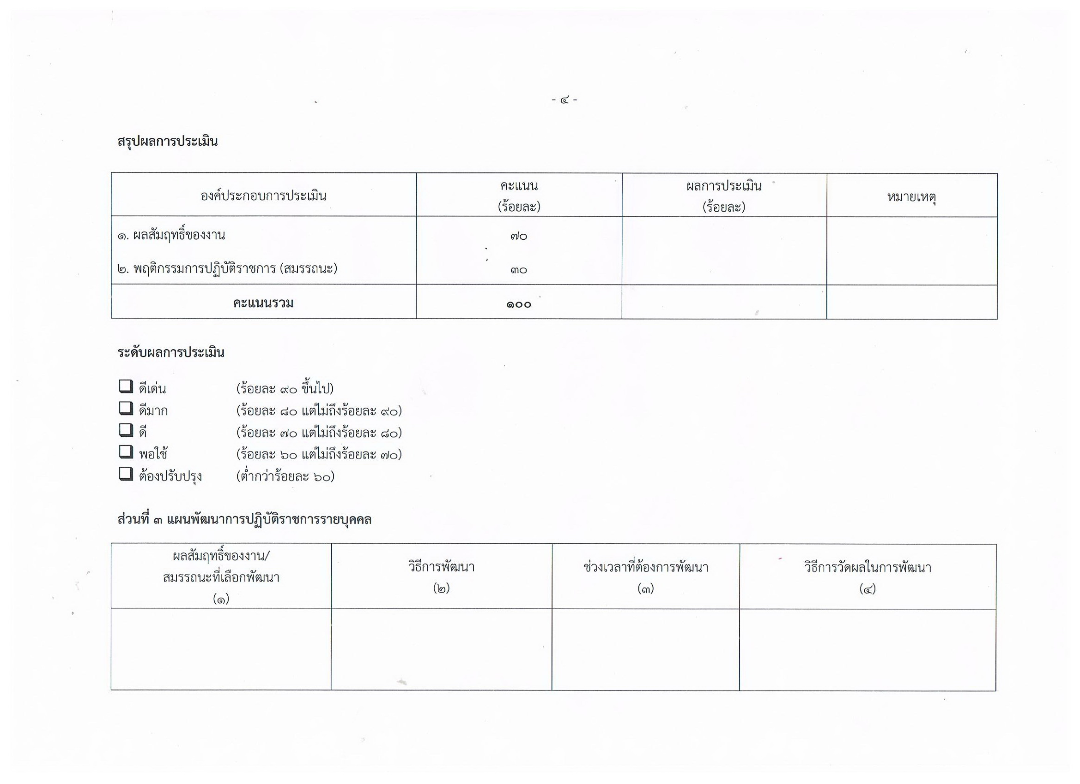
หน้าที่ 4

สรุปผลการประเมิน
(๑) ระบุองค์ประกอบการประเมิน
- ผลสัมฤทธิ์ของงาน
- พฤติกรรมการปฏิบัติราชการ (สมรรถนะ)
(๒) ระบุคะแนนเป็นร้อยละ
(๓) ระบุผลการประเมินเป็นร้อยละ
ระดับผลการประเมิน
(๑) ดีเด่น (ร้อยละ 90 ขึ้นไป)
(๒) ดีมาก (ร้อยละ 80 แต่ไม่ถึงร้อยละ 90)
(๓) ดี (ร้อยละ 70 แต่ไม่ถึงร้อยละ 80)
(๔) พอใช้ (ร้อยละ 60 แต่ไม่ถึงร้อยละ 70)
(๕) ต้องปรับปรุง (ต่ำกว่าร้อยละ 60)
ส่วนที่ ๓ แผนพัฒนาการปฏิบัติราชการรายบุคคล
(1) ระบุผลสัมฤทธิ์ของงาน/สมรรถนะที่เลือกพัฒนา
- ระบุวิธีการพัฒนา
- ระบุช่วงเวลาที่ต้องการพัฒนา
- ระบุการวัดผลในการพัฒนา

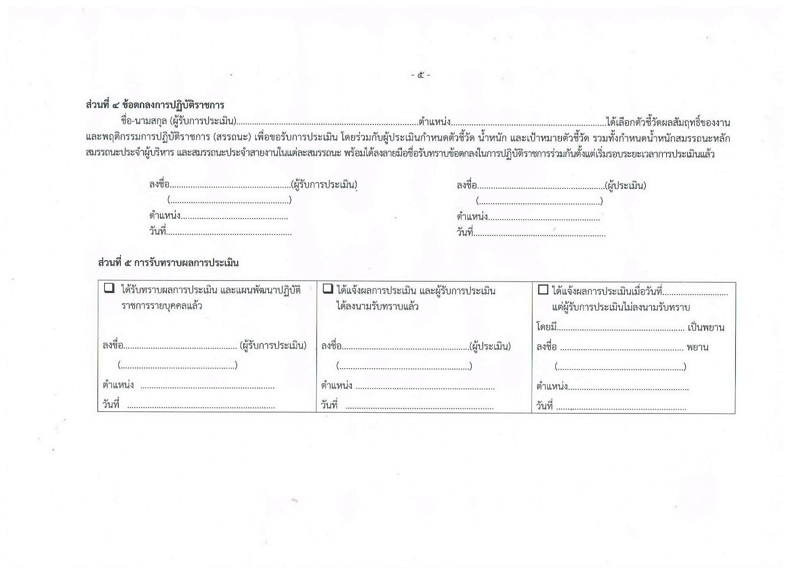
-13-
หน้าที่ 5

\

ส่วนที่ ๔ ข้อตกลงการปฏิบัติราชการ
(1) ระบุชื่อ-สกุลผู้รับการประเมิน
- ระบุตำแหน่งผู้รับการประเมิน
- เมื่อได้ทำข้อตกลงการปฏิบัติราชการแล้ว ให้ผู้รับการประเมินและผู้ประเมินลงนามด้วย
ส่วนที่ 5 การรับทราบผลการประเมิน
- ระบุลงชื่อผู้ประเมิน
- ระบุตำแหน่งผู้ประเมิน
- ระบุวันที่ประเมิน
- กรณีผู้ประเมินแจ้งผู้รับการประเมิน แล้วผู้รับการประเมินไม่ลงนาม ให้หาพยาน 1 คนลงนามรับเป็นพยานด้วย

-14-

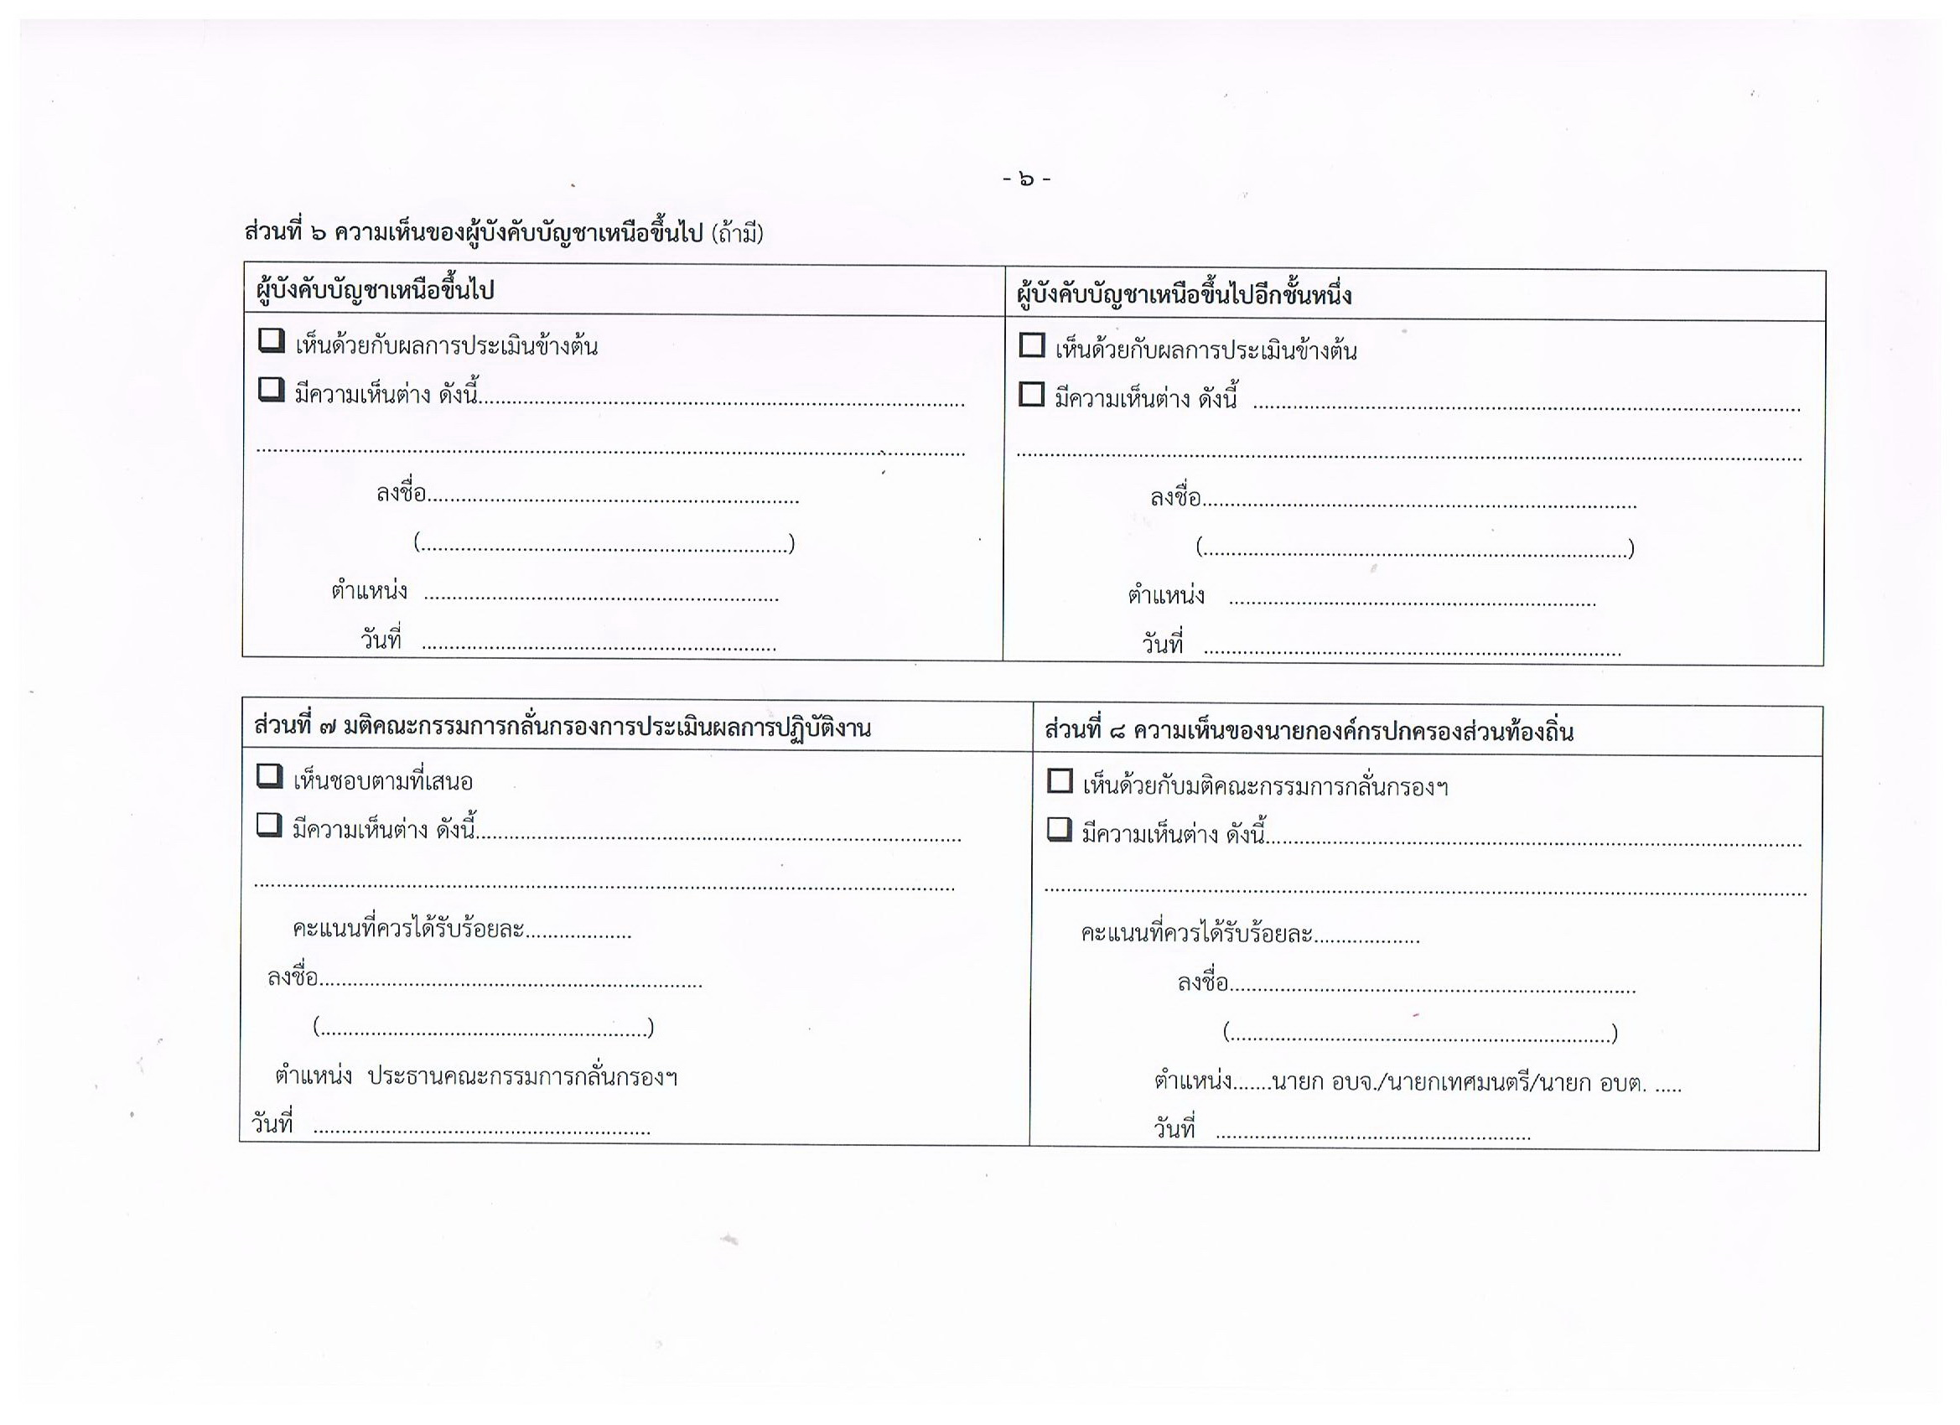
หน้าที่ 6

ส่วนที่ ๖ ความเห็นของผู้บังคับบัญชาเหนือขึ้น
(๑) ผู้บังคับบัญชาเหนือขึ้นไป
- ระบุเห็นด้วยหรือไม่เห็นด้วยกับผลการประเมินข้างต้น พร้อมลงนาม
- ระบุชื่อ-สกุล ตำแหน่ง วันที่
(๒) ผู้บังคับบัญชาเหนือขึ้นไปอีกชั้นหนึ่ง

ส่วนที่ ๗ มติคณะกรรมการกลั่นกรองการประเมินผลการปฏิบัติงาน
- ระบุเห็นชอบตามที่เสนอ ถ้าเห็นว่าการประเมินข้างต้นถูกต้องและเป็นธรรมแล้ว
- ระบุมีความเห็นต่างถ้าเห็นว่าการประเมินข้างต้นไม่ถูกต้องหรือไม่เป็นธรรม
- ระบุคะแนนที่ควรได้รับร้อยละ ถ้าไม่เห็นด้วยกับการประเมินข้างต้น
- ระบุชื่อ-สกุล ตำแหน่ง วันที่
ส่วนที่ ๘ ความเห็นของนายกองค์กรปกครองส่วนท้องถิ่น
- ระบุเห็นด้วยกับมติคณะกรรมการการกลั่นกรองฯถ้าเห็นว่าการประเมินข้างต้นถูกต้องและเป็นธรรมแล้ว
- ระบุมีความเห็นต่างถ้าเห็นว่าการประเมินข้างต้นไม่ถูกต้องหรือไม่เป็นธรรม
- ระบุคะแนนที่ควรได้รับร้อยละถ้าไม่เห็นด้วยกับการประเมินข้างต้น
- ระบุชื่อ - สกุล ตำแหน่ง วันที่
เมื่อกรอกรายละเอียดข้อมูลต่างๆ ลงในแบบฟอร์มแล้ว ให้ผู้รับการประเมิน (ผู้ปฏิบัติ) รวบรวมเอกสาร โดยนำแบบประเมินผลการปฏิบัติงานของพนักงานส่วนตำบล แล้วนำส่งหน่วยงานการเจ้าหน้าที่เพื่อเก็บรักษาไว้ใช้ประโยชน์ในด้านต่าง ๆ ต่อไป ทั้งนี้ ผู้รับการประเมิน (ผู้ปฏิบัติ) ควรสำเนาเอกสารดังกล่าวเก็บไว้กับตนชุดหนึ่งเพื่อสำหรับการอ้างอิงเมื่อจำเป็น
หมายเหตุ กรณีการประเมินผลการปฏิบัติงานของพนักงานส่วนตำบลที่อยู่ระหว่างทดลองปฏิบัติหน้าที่ราชการ หรือระยะเวลาทดลองปฏิบัติหน้าที่ราชการอยู่ในรอบการประเมิน ให้ประเมินผลสัมฤทธิ์ของงานและพฤติกรรมการปฏิบัติราชการ โดยให้มีสัดส่วนคะแนนของแต่ละองค์ประกอบร้อยละ 50

-15-

ช่วงที่ ๒ : ระหว่างรอบการประเมิน
ในระหว่างรอบการประเมินเป็นช่วงเวลาที่ผู้รับการประเมินปฏิบัติงานเพื่อให้เกิดผลงานตามที่ได้เห็นตกลงร่วมกันไว้เมื่อเริ่มต้นรอบการประเมิน ผู้ปฏิบัติพึงติดตามงานที่รับผิดชอบ พิจารณาปัญหาและหนทางแก้ไข ปรึกษาหารือกับผู้บังคับบัญชา/ผู้ประเมินในการแก้ไขปัญหาให้ลุล่วง เพื่อให้การปฏิบัติราชการบรรลุผลตามที่ได้ตกลงกันไว้ พร้อมทั้งควรพิจารณาพฤติกรรมการปฏิบัติราชการของตนว่าสามารถทำได้เท่ากับ หรือดีกว่าระดับสมรรถนะของตำแหน่งหรือไม่ และควรปรับเปลี่ยนพฤติกรรม หรือพัฒนาตนเองเพื่อให้มีพฤติกรรมหรือสมรรถนะตามที่ควรจะเป็น
เนื่องจาก งานของภาครัฐ เป็นงานที่มีการเปลี่ยนแปลงสูง ทำให้เป้าหมายการปฏิบัติราชการอาจต่างไปจากที่ได้ตกลงกันไว้เมื่อเริ่มรอบการประเมิน ในกรณีดังกล่าว ผู้บังคับบัญชา/ผู้ประเมินอาจทำให้คำปรึกษาชี้แนะแก่ผู้รับการประเมินในการปรับเปลี่ยนตัวชี้วัด และคะแนนตามระดับค่าเป้าหมายที่ได้ตกลงกันไว้แต่แรกก็ได้ และให้ปรับปรุงแก้ไขข้อมูลในแบบกำหนดและประเมินผลสัมฤทธิ์ของงานด้วย
๑.ปรับเปลี่ยนตัวชี้วัด และคะแนนตามระดับค่าเป้าหมาย รวมทั้งน้ำหนักตัวชี้วัดเพื่อสะท้อนการเปลี่ยนแปลงของงานในระหว่างรอบการประเมินโดยอาจกระทำดังนี้
- ตัดตัวชี้วัด และค่าเป้าหมายออกไป
- คงตัวชี้วัดไว้ แต่ปรับค่าเป้าหมายใหม่
- เพิ่มตัวชี้วัดและค่าเป้าหมายเพื่อสะท้อนงานที่เพิ่มเข้ามาใหม่

ช่วงที่ ๓ : เมื่อครบรอบการประเมิน
เมื่อครบรอบการประเมิน ผู้บังคับบัญชา/ผู้ประเมินจะประเมินผลการปฏิบัติราชการของผู้รับการประเมิน โดยจะพิจารณาตามองค์ประกอบการประเมินซึ่งประกอบด้วย องค์ประกอบด้านผลสัมฤทธิ์ของงาน และองค์ประกอบด้านสมรรถนะ ทั้งนี้ กรณีที่ส่วนราชการมีการกำหนดองค์ประกอบอื่นๆ นอกเหนือจากนี้ผู้ประเมินก็ต้องประเมินองค์ประกอบเหล่านั้นด้วย
การประเมินจะเริ่มจากการที่หน่วยงานการเจ้าหน้าที่นำส่งเอกสารการประเมินของผู้รับการประเมินให้แก่ผู้บังคับบัญชา/ผู้ประเมินเพื่อพิจารณาประเมินผล และให้คะแนนลงในแบบฟอร์มในการประเมินองค์ประกอบด้านผลสัมฤทธิ์ของงาน ให้อ้างอิงตัวชี้วัด และค่าเป้าหมายที่ระบุอยู่ในแบบประเมินผลการปฏิบัติงานของพนักงานส่วนตำบล

-16-

จากการดำเนินการต่างๆ เกี่ยวกับการประเมินผลการปฏิบัติราชการตามที่ได้แสดงในข้างต้น พบว่ามีผู้เกี่ยวข้องอยู่หลายฝ่ายที่มีบทบาทหน้าที่ดังสรุปอยู่ในล้อมกรอบที่ ๒.5 ต่อไปนี้
ล้อมกรอบที่ ๒.5 : บทบาทของผู้เกี่ยวข้องในแต่ละช่วงในรอบการประเมิน
เมื่อเริ่มรอบการประเมิน | ระหว่างรอบการประเมิน | เมื่อครบรอบการประเมิน
ผู้ประเมิน:  •ร่วมกับผู้รับการประเมินในการวางแผนการปฏิบัติราชการ กำหนดเป้าหมาย ระดับความสำเร็จของงานที่  คาดหมาย ตัวชี้วัดความสำเร็จดังกล่าวของผู้รับการประเมิน รวมถึงระดับสมรรถนะที่คาดหวังจากผู้รับการประเมิน  •แจ้งหลักเกณฑ์การประเมิน | ผู้ประเมิน:  • ตรวจสอบติดตามการปฏิบัติราชการของผู้รับการประเมิน  • ให้คำปรึกษา แนะนำ และช่วยเหลือผู้รับการประเมินในกรณีเกิดข้อขัดข้องในการทำงาน เพื่อให้ผู้รับการประเมินสามารถปฏิบัติราชการได้บรรลุเป้าหมายตามที่กำหนดไว้  • ปรับเปลี่ยน เพิ่ม ลด ตัวชี้วัด หรือค่าเป้าหมายผลงานตามสถานการณ์ | ผู้ประเมิน:  • ประเมินผลการปฏิบัติราชการของผู้รับการประเมิน  ตามหลักเกณฑ์และวิธีการที่ได้ทำความตกลงร่วมกัน  และประกาศให้ทราบโดยทั่วกันเมื่อช่วงเริ่มรอบการประเมิน  • แจ้งผลการประเมิน และให้คำปรึกษาชี้แนะแก่ผู้รับ  การประเมินเป็นรายบุคคลแบบตัวต่อตัว  • เก็บแบบสรุปผลการประเมินผลการปฏิบัติราชการไว้ที่สำนัก/กอง เป็นเวลาอย่างน้อย ๒ ปี  • ดำเนินการเช่นเดียวกับช่วง “เริ่มรอบการประเมิน”

-24-

-17-

-๒๔-
เมื่อเริ่มรอบการประเมิน | ระหว่างรอบการประเมิน | เมื่อครบรอบการประเมิน
คณะกรรมการกลั่นกรองผลการประเมินผลการปฏิบัติงาน  - | คณะกรรมการกลั่นกรองผล  การประเมินผลการปฏิบัติ  ราชการงาน  - | คณะกรรมการกลั่นกรองผลการประเมินผล  การปฏิบัติราชการ:  • พิจารณากลั่นกรองผลการประเมินผลการการปฏิบัติงานของพนักงานส่วนตำบล เพื่อความเป็นมาตรฐานและความเป็นธรรมในการใช้ดุลพินิจของผู้บังคับบัญชา/ผู้ประเมิน  • เสนอผลการประเมินต่อผู้มีอำนาจสั่งเลื่อนเงินเดือน

-24-

บทที่ ๓
การประเมินผลสัมฤทธิ์ของงาน
บทที่ ๒ ที่ผ่านมาได้กล่าวถึงหลักเกณฑ์ และขั้นตอนการประเมินผลการปฏิบัติราชการโดยรวม จะเห็นได้ว่าการประเมินผลการปฏิบัติราชการนั้นจะประกอบด้วยการประเมินปัจจัยอย่างน้อย ๒ องค์ประกอบ ได้แก่ การประเมินผลสัมฤทธิ์ของงาน และ การประเมินสมรรถนะ โดยผลคะแนนการประเมินทั้งสององค์ประกอบจะถูกนำมาใช้ในการคำนวณสรุปคะแนนผลการปฏิบัติราชการ ซึ่งนำมาไปใช้ในการพิจารณาเลื่อนเงินเดือนต่อไป
ในบทที่ ๓ นี้จะกล่าวถึงวิธีการประเมินผลการปฏิบัติราชการในส่วนของการประเมินผลสัมฤทธิ์ของงาน โดยครอบคลุมกรอบแนวคิดและวิธีการต่างๆที่จะนำมาใช้กับการประเมินผลสัมฤทธิ์ของงานดังกล่าว
๓.๑ การประเมินผลสัมฤทธิ์ของงาน
การประเมินผลสัมฤทธิ์ของงานนั้น โดยพื้นฐานเป็นการประเมินที่พิจารณาจากผลการปฏิบัติราชการที่เกิดขึ้นจริงในรอบการประเมินว่าได้ตามค่าเป้าหมาย (Goals) มากน้อยเพียงใด ทั้งนี้ ผู้ปฏิบัติที่สามารถปฏิบัติงานได้ผลที่ดีเมื่อเทียบกับค่าเป้าหมายจะได้รับคะแนนการประเมินผลสัมฤทธิ์สูงกว่าผู้ปฏิบัติที่ปฏิบัติได้ผลที่ด้อยกว่า
การประเมินผลสัมฤทธิ์ของงาน จะเริ่มจากการกำหนดตัวชี้วัด (KPI หรือ Key Performance Indicator) จากนั้นจึงกำหนดค่าเป้าหมาย (Goal) เพื่อเป็นเกณฑ์ในการวัดผลสัมฤทธิ์ของงาน โดยค่าเป้าหมายจะต้องสะท้อนต่อเจตจำนงค์ ของผลหรือสิ่งที่ต้องการให้บรรลุผล ภายหลังจากที่ผู้ปฏิบัติได้ปฏิบัติจนครบรอบการประเมินแล้ว ก็ทำการประเมินโดยเทียบผลที่ทำได้จริง กับเกณฑ์ค่าเป้าหมายที่ตั้งไว้ เพื่อสรุปเป็นคะแนนการประเมินผลสัมฤทธิ์
การประเมินผลสัมฤทธิ์ของงานจากการกำหนดตัวชี้วัดนั้น สามารถกระทำได้หลายวิธีซึ่งจะได้กล่าวโดยละเอียดในบทที่ ๓ นี้เพียง ๔ วิธี ผู้ปฏิบัติพึงเลือกวิธีที่เหมาะสมกับลักษณะงานของตน โดยอาจเลือกวิธีใดวิธีหนึ่งหรืออาจใช้มากกว่าหนึ่งวิธีผสมผสานกัน ดังนี้
๑. การถ่ายทอดตัวชี้วัดผลสำเร็จของงานจากบนลงล่าง (Goal Cascading Method)
๒. การสอบถามความคาดหวังของผู้รับบริการ (Customer-focused Method)
๓. การไล่เรียงตามผังการเคลื่อนของงาน (Workflow-charting Method)
๔. การประเมินความรู้ความสามารถ และทักษะในการปฏิบัติราชการ

-19-

ล้อมกรอบที่ ๓.๑: การกำหนดตังชี้วัดและการประเมินผลสัมฤทธิ์ของงาน
เมื่อเริ่มรอบการประเมินหนึ่งๆ ผู้ปฏิบัติและผู้บังคับบัญชา (หรือผู้ประเมิน) จะต้องร่วมกับพิจารณากำหนดตัวชี้วัดและค่าเป้าหมายซึ่งสะท้อนต่อเป้าหมายการปฏิบัติราชการที่จะเกิดขึ้นในรอบการประเมินนั้นๆ โดยเลือกใช้วิธีการประเมินผลสัมฤทธิ์ของงานผ่านการกำหนดตัวชี้วัดวิธีใดวิธีหนึ่ง ผสมผสานกัน ตัวชี้วัด และค่าเป้าหมาย ตัวชี้วัดและค่าเป้าหมาย จะเป็นเครื่องมือที่ใช้ในการติดตามและผลักดันให้การปฏิบัติในรอบการประเมินนั้นเป็นไปตามที่ได้วางไว้ และเมื่อสิ้นสุดรอบการประเมิน ผู้บังคับบัญชา หรือ ผู้ประเมิน จะทำการพิจารณาผลการปฏิบัติราชการจริง เทียบกับค่าเป้าหมายที่ตกลงกันไว้ เพื่อสรุปเป็นผลการประเมินต่อไป

ผลการ ปฏิบัติงานจริง
(Actual Result)

เปรียบเทียบผลการ
ปฏิบัติงานจริง ณ.วัน
สิ้นสุดรอบการ ประเมิน
เทียบกับค่าเป้าหมายที่
ตั้งไว้

ผลการประเมิน
ผลสัมฤทธิ์
ของงาน
บันทึกผล
ประเมิน
ลงในแบบฟอร์มฯ

ผลการประเมิน

การถ่ายทอดตัวชี้วัดผลสำเร็จของ
งานจากบนลงล่าง (Goal
Cascading Method)

การสอบถามการคาดหวังของผู้รับบริการ(Customer-focused Method)

ใช้ตัวชี้วัด และค่า
เป้าหมายเป็นเครื่องมือในการ ติดตามความคืบหน้าและผลการปฏิบัติงาน
องค์ประกอบผลสัมฤทธิ์ของงาน
-ตัวชี้วัด
-ค่าเป้าหมาย

การไล่เรียงตามผังการเลื่อนของงาน(Workflow - charting Method)

การประเมินความรู้ความสามารถและทักษะในการปฏิบัติราชการ
บันทึกข้อตกลงในแบบฟอร์มฯ

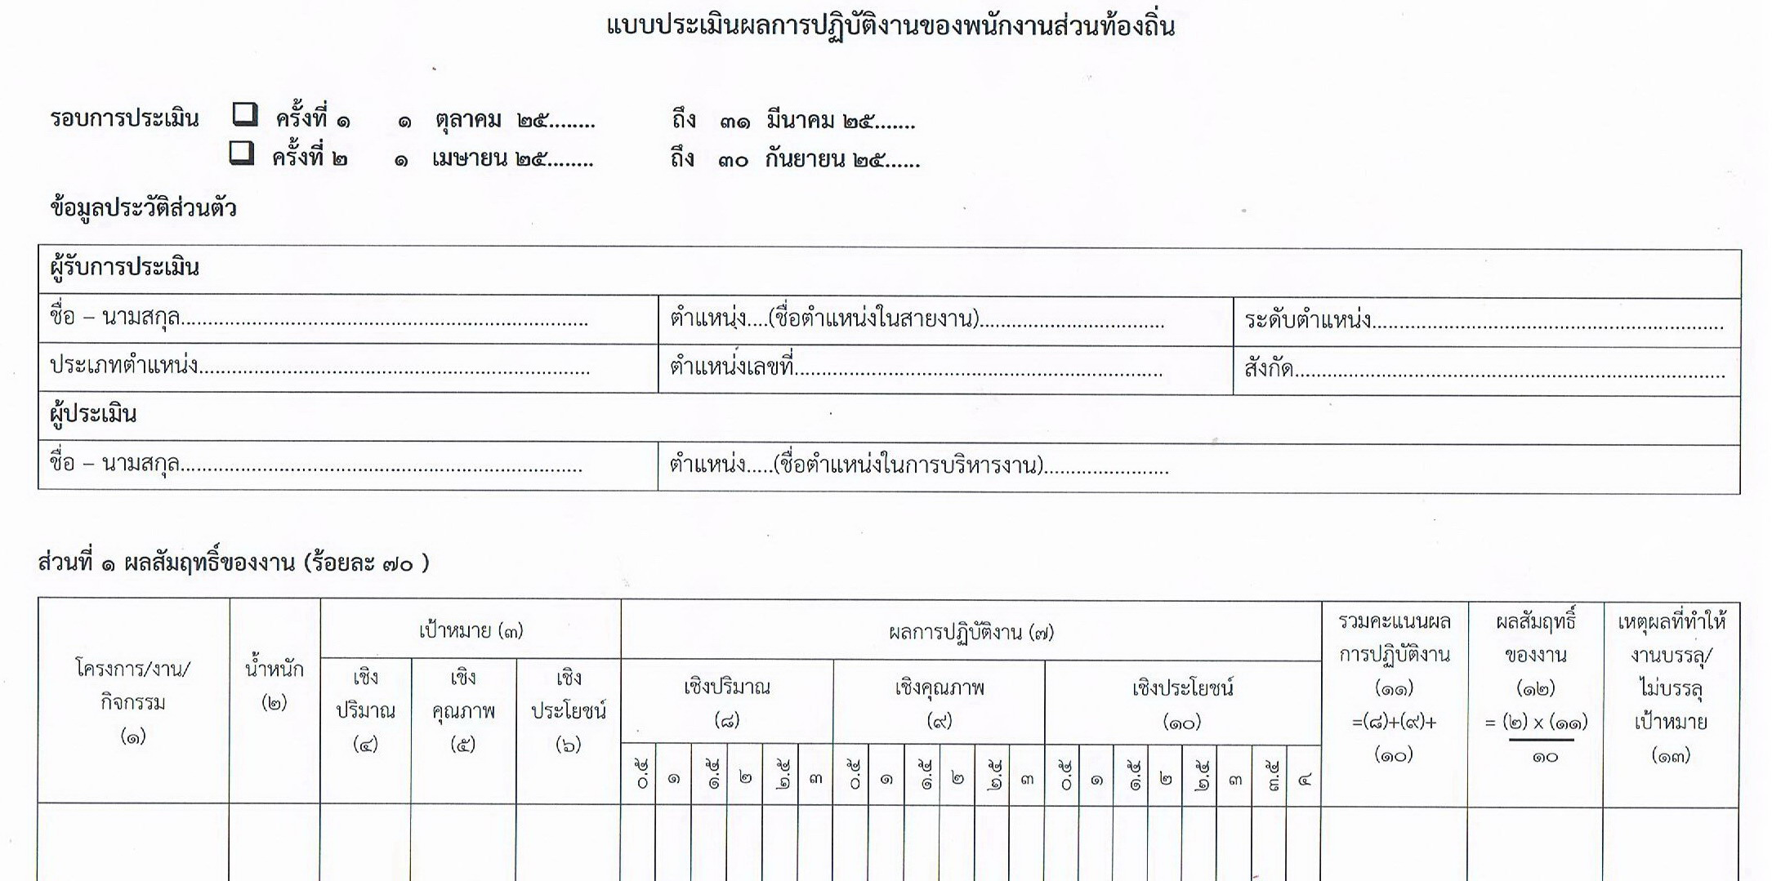

ระหว่างรอบการประเมิน : ติดตาม
ต้นรอบการประเมิน : วางแผนปฏิบัติงาน
ครบรอบการประเมิน : ประเมินผล
๓.๒ การตั้งตัวชี้วัด (KPI)
-20-
-20-
๓.๒ การตั้งตัวชี้วัด(KPI)
วิธีการตั้งตัวชี้วัด มีด้วยกันอย่างน้อย ๔ วิธี ดังที่ได้กล่าวไปในข้างต้น ส่วนราชการโดยผู้ประเมินและผู้ปฏิบัติสามารถเลือกใช้วิธีการตั้งตัวชี้วัดทั้ง ๔ วิธีนี้เป็นแนวทางในการกำหนดตัวชี้วัดเพื่อใช้ในการประเมินผลสัมฤทธิ์ของงานตามความเหมาะสม โดยการพิจารณาเลือกใช้วิธีการตั้งตัวชี้วัด มีข้อแนะนำดังแสดงในตารางที่ ๓.๑ ข้างล่างนี้
ตารางที่ ๓.2: วิธีการกำหนดตัวชี้วัด และ ลักษณะงานที่เหมาะสม

วิธีการกำหนดตัวชี้วัด  สำหรับการประเมินผลงาน | ลักษณะงานที่เหมาะสมกับวิธีการประเมิน
๑. การถ่ายทอดตัวชี้วัดผลสำเร็จของงานจากบนลงล่าง(Goal Cascading Method) | - การประเมินผลสัมฤทธิ์ของงานตามคำรับรองการปฏิบัติราชการ หรืองานตามแผนปฏิบัติราชการ  - การประเมินผลสัมฤทธิ์ของงานของผู้ดำรงตำแหน่งประเภทบริหาร เช่นหัวหน้าส่วนราชการ รองหัวหน้าส่วนราชการ และผู้ดำรงตำแหน่งประเภทอำนวยการ เช่นผู้อำนวยการสำนัก และผู้อำนวยการกอง
๒. การสอบถามความคาดหวังของผู้รับบริการ  (Customer-focused Method) | - การประเมินผลสัมฤทธิ์ของงานตามหน้าที่ความรับผิดชอบหลักของหน่วยงานซึ่งไม่ปรากฏในคำรับรองการปฏิบัติราชการของส่วนราชการ งานของหน่วยงานสนับสนุน เช่น งานกองคลัง งานการเจ้าหน้าที่ งานธุรการ
๓. การไล่เรียงตามผังการเคลื่อนของงาน  (Workflow-charting Method) | - การประเมินงานที่ผลผลิตในแต่ละขั้นตอนอยู่ภายในสำนัก/กองเดียวกัน เช่น งานจัดทำวารสารประจำเดือนของส่วนราชการ งานจัดทำวาระการประชุมและบันทึกประกอบการประชุมคณะกรรมการประจำ และงานตรวจสอบคำสั่ง
๔. การประเมินความรู้ความสามารถ และทักษะในการปฏิบัติราชการ | - การประเมินข้าราชการผู้ยังอยู่ในระหว่างทดลองปฏิบัติหน้าที่ราชการเนื่องจากผู้อยู่ระหว่างทดลองปฏิบัติหน้าที่ราชการอาจยังไม่สามารถผลิตผลงานออกมาได้อย่างชัดเจนภายในช่วงระยะเวลาที่ประเมิน

-21-

๓.๒.๑ การถ่ายทอดตัวชี้วัดผลสำเร็จของงานจากบนลงล่าง (Goal-cascading Method)
การกำหนดตัวชี้วัดโดยวิธีการถ่ายทอดตัวชี้วัดผลสำเร็จของงานจากบนลงล่าง(Goal-cascading Method) เป็นการกำหนดตัวชี้วัดและค่าเป้าหมายของผู้ปฏิบัติโดยการทยอยกำหนดจากระดับสูงของส่วนราชการถ่ายทอดไปสู่ระดับต่างๆ ในส่วนราชการ การดำเนินการโดยวิธีนี้ส่วนราชการจะเริ่มจากการพิจารณาตัวชี้วัดและค่าเป้าหมายที่ระดับสูงสุดของหน่วยงานเป็นจุดตั้งต้น จากนั้นจึงกระจายตัวชี้วัดลงไปสู่หน่วยงานและบุคลากรตามระดับชั้นต่างๆ จากระดับผู้บริหาร ไปสู่ผู้บริหารระดับกองหรือสำนัก ไปสู่ผู้บริหารระดับฝ่าย และผู้ปฏิบัติในระดับต่างๆ ตามลำดับ แผนภาพที่ ๓.๑ ได้แสดงให้เห็นถึงการถ่ายทอดเป้าหมายการปฏิบัติราชการตามแนวทางนี้ให้เห็นอย่างง่ายๆ

แผนภาพที่ ๓.2.๑ : การถ่ายทอดตัวชี้วัดผลสำเร็จของงานจากบนลงล่าง (Goal-cascading Method)
การถ่ายทอดเป้าหมายผลการปฏิบัติงาน


หัวหน้าส่วนราชการ
ถ่ายทอด และกำหนดเป้าหมายผลการปฏิบัติงานในระดับองกร (เป้าหมายเชิงยุทธศาสตร์)

รองหัวหน้าส่วนราชการ
กำหนดเป้าหมายงานอื่นๆที่มาจากงานตามภารกิจและงานมอบหมายพิเศษ (เป้าหมายงานอื่นๆ)


ผู้อำนวยการระดับสำนัก/กอง




หัวหน้างานภายใต้ สำนัก/กอง

ผู้ปฏิบัติงานที่ไม่มีผู้ใต้บังคับบัญชา

-22-

การถ่ายทอดตัวชี้วัดผลสำเร็จของงานจากบนลงล่าง เป็นแนวทางที่พัฒนาขึ้นจากแนวความคิดที่ว่า ผลสำเร็จขององค์กรหรือหน่วยงาน คือ ผลรวมของความทุ่มเทของผู้ปฏิบัติทุกคนในหน่วยงาน การที่ผู้บังคับบัญชาจะสามารถปฏิบัติหน้าที่ได้ประสบความสำเร็จตามเป้าประสงค์ที่วางไว้นั้น จำเป็นต้องได้รับการสนับสนุนจากผู้ใต้บังคับบัญชา หรือ อีกนัยหนึ่งผู้ใต้บังคับบัญชาควรจะต้องปฏิบัติไปในเป้าประสงค์ของตนที่มีส่วนผลักดันให้เกิดความสำเร็จตามเป้าประสงค์ของผู้บังคับบัญชา ซึ่งที่สุดแล้วจะร้อยรวมขึ้นไปผลักดันความสำเร็จของหน่วยงานนั่นเอง ด้วยเหตุนี้ ตัวชี้วัดและค่าเป้าหมายของผู้บังคับบัญชาควรถูกถ่ายทอดไปยังผู้ปฏิบัติต่างๆ ไล่เรียงกันไปตามระดับชั้นในองค์กร
การถ่ายทอดตัวชี้วัดผลสำเร็จของงานจากบนลงล่าง สามารถกระทำได้ด้วย ๓ แนวทาง คือ (๑) ถ่ายทอดเป้าหมายผลการปฏิบัติราชการลงมาโดยตรง (๒) ถ่ายทอดเป้าหมายผลการปฏิบัติราชการโดยการแบ่งค่าตัวเลขเป้าหมาย (๓) ถ่ายทอดเป้าหมายผลการปฏิบัติราชการที่ผู้ใต้บังคับบัญชาได้รับมอบหมายให้ปฏิบัติงานเพียงบางด้าน ทั้งนี้วิธีการทั้งสามแนวทางนี้ได้แสดงให้เห็นเป็นตัวอย่างไว้ในล้อมกรอบที่ ๓.๒.1
เมื่อได้ดำเนินการถ่ายทอดตัวชี้วัดผลสำเร็จจากบนลงล่าง พร้อมค่าเป้าหมายแล้วผู้ปฏิบัติจะทราบถึงตัวชี้วัดและค่าเป้าหมายในงานที่ตนเองรับผิดชอบซึ่งเชื่อมโยงกับเป้าหมายของผู้บังคับบัญชาในระดับที่สูงขึ้นไป ในการประเมินผลการปฏิบัติราชการประจำปีก็ให้พิจารณาผลสำเร็จของงานที่เกิดขึ้นจริงตามตัวชี้วัดที่ตกลงกันไว้ ทำการประเมินเทียบกับค่าเป้าหมายที่ตั้งไว้ ก็จะได้คะแนนการประเมินผลการปฏิบัติราชการ
๓.๒.๒ การสอบถามความคาดหวังของผู้รับบริการ (Customer-focused Method)
วิธีการนี้เป็นการประเมินผลการปฏิบัติราชการของผู้ให้บริการสะท้อนผ่านการรับรู้ของผู้ใช้บริการ หากผู้ใช้บริการได้รับความพึงพอใจ หรือ ได้รับบริการในระดับตรงกับที่คาดหวังไว้ ก็ถือได้ว่า ผู้ให้บริการหรือผู้ปฏิบัตินั้นๆ สามารถปฏิบัติหน้าที่ได้ผลงาน หรือผลสัมฤทธิ์ที่ดี
การสอบถามความคาดหวังของผู้รับริการนี้ ถือเป็นกรอบ (Framework) ในการกำหนดตัวชี้วัดอีกวิธีหนึ่งนอกเหนือจากการถ่ายทอดตัวชี้วัดผลสำเร็จจากบนลงล่างส่วนราชการ หรือ ผู้ปฏิบัติพึงเลือกใช้วิธีการนี้ ในกรณีที่พบว่างานของส่วนราชการ หรืองานที่ตนรับผิดชอบเป็นงานในลักษณะบริการ ซึ่งในกรณีดังกล่าว การกำหนดตัวชี้วัดโดยอิงตามเนื้องานในการให้บริการและความคาดหวังของผู้รับบริการจะกระทำได้ง่ายกว่า ในบางกรณีส่วนราชการหรือผู้ปฏิบัติอาจพิจารณาเลือกใช้วิธีการนี้ เป็นกรอบในการกำหนดตัวชี้วัดเสริมเข้ากับการใช้วิธีการถ่ายทอดตัวชี้วัดผลสำเร็จจากบนลงล่างอีกทางหนึ่งขั้นตอนการดำเนินการกำหนดตัวชี้วัดโดยวิธีการสอบถามความคาดหวังของผู้รับบริการไปจนถึงการประเมินผลการปฏิบัติราชการสามารถสรุปได้ดังแสดงในล้อมกรอบที่ ๓.๓ ทั้งนี้ ในล้อมกรอบที่ ๓.๓ จะได้แสดงตัวอย่างนับตั้งแต่การกำหนดตัวชี้วัดโดยวิธีนี้ไปถึงการประเมินให้เห็นด้วย

-23-

ล้อมกรอบที่ ๓.3 : การกำหนดตัวชี้วัด และการประเมินผลสัมฤทธิ์ของงานโดยวิธีการสอบถามความคาดหวังของผู้รับบริการ
การกำหนดตัวชี้วัดและการประเมินผลสัมฤทธิ์โดยวิธีการสอบถามความคาดหวังของผู้รับบริการจะเริ่มต้นโดยการกำหนดตัวชี้วัดผลสำเร็จ ณ ต้นรอบการประเมิน โดยสามารถดำเนินการทีละขั้นตอน ดังแสดงข้างล่าง

คุณใจดี มากมาก ผู้อำนวยการกองการพัสดุ พิจารณาเห็นว่าวิธีการประเมินจากการสอบถามความคาดหวังของผู้รับบริการเหมาะสมที่จะนำไปประยุกต์ใช้กับการประเมินผลการปฏิบัติราชการของเจ้าหน้าที่พัสดุของตน จึงได้ดำเนินการตามขั้นตอนต่าง ๆ ดังนี้
๑. เลือกภาระงานบริการของผู้รับการประเมินที่จะประเมิน
สำหรับคุณ บี ใจแจ่ม เจ้าหน้าที่พัสดุ มีหน้าที่ให้บริการด้านการพัสดุแก่บุคลากรในองค์กรคุณเอจึงเลือกที่จะประเมินผลการปฏิบัติราชการของคุณบีโดยการประเมินการรับรู้ของ
ผู้รับบริการต่อคุณภาพการให้บริการของคุณบี
๒. เลือกมิติการบริการที่ใช้ในการประเมินพร้อมตัวชี้วัด
คุณเอพูดคุยหารือกับคุณบี เจ้าหน้าที่พัสดุอื่น และบุคลากรกลุ่มต่าง ๆ ภายในกรม
เพื่อตัดสินใจร่วมกัน สรุปผลได้ว่าการประเมินความพึงพอใจเกี่ยวกับการบริการด้านพัสดุควรพิจารณาจากปัจจัย ๕ ปัจจัย ได้แก่ (๑) ความชัดเจนของคำตอบที่ผู้รับบริการได้รับจากผู้ให้บริการ (๒) การได้รับพัสดุตรงตามความต้องการภายใต้เงื่อนไขเวลา และงบประมาณที่กำหนด
(๓) ความรู้เกี่ยวกับการพัสดุของผู้ให้บริการ (๔) ความถูกต้องในการให้บริการ และ (๕) ความพึงพอใจโดยรวมที่ผู้รับบริการมีต่อการให้บริการของเจ้าหน้าที่พัสดุ

เมื่อเริ่มรอบการประเมิน
เมื่อสิ้นรอบการประเมิน
๑. เลือกภาระงานบริการของ
ผู้รับการประเมินที่จะประเมิน
๒. เลือกมิติการบริการที่ใช้ใน
การประเมินพร้อมตัวชี้วัด
๓. ตัดสินใจเกี่ยวกับรายละเอียด
ที่เกี่ยวข้องการประเมิน
๔. จัดเก็บข้อมูล และประมวลผล
๕. สรุปผลการประเมิน
เช่น การให้บริการแก่ลูกค้าภายนอก และการให้บริการแก่ลูกค้าภายใน
เช่น เลือกประเมินความรวดเร็ว ความถูกต้องในการให้บริการและความสุภาพในการให้บริการของผู้ให้บริการ และกำหนด
ตัวชี้วัดที่สะท้อนถึงมิติการให้บริการเท่านั้น
เช่น ช่วงเวลาที่จะประเมิน กำหนดกลุ่มตัวแทนผู้ให้ข้อมูลออกแบบวิธีการและแบบฟอร์มสำหรับการประเมิน เป็นต้น
ทำการเก็บข้อมูลตามแนวทางการเก็บข้อมูลที่วางไว้ เช่น การรวบรวมข้อมูลผ่านแบบสอบถาม และนำข้อมูลไปประมวลผล
ทำการพิจารณาผลซึ่งประมวลได้ และประเมินเทียบกับระดับค่าเป้าหมายที่ตั้งไว้ เพื่อสรุปเป็นคะแนนผลการประเมิน
ตัวอย่าง

-30-

บทที่ ๔
การประเมินสมรรถนะ
บทที่ ๔ นี้จะกล่าวถึงสมรรถนะและการประเมินสมรรถนะซึ่งเป็นหนึ่งในองค์ประกอบสำคัญของการประเมินผลการปฏิบัติราชการ
๔.๑ แนวคิดพื้นที่ฐานของสมรรถนะกับการประเมินสมรรถนะ
สมรรถนะ (Competency) หรือพฤติกรรมการปฏิบัติราชการ หมายถึงสิ่งที่ผู้ปฏิบัติแสดงออกในระหว่างการปฏิบัติราชการอันเป็นผลจากแรงจูงใจหรือแรงผลักดันภายในจิตใจ ที่จะส่งผลต่อความสำเร็จในการปฏิบัติหน้าที่ตามตำแหน่งที่รับผิดชอบอยู่ให้สำเร็จลุล่วงไปด้วยดี การประเมินสมรรถนะ ก็คือ การประเมินว่า ผู้ปฏิบัตินั้นๆ ได้แสดงออกถึงพฤติกรรมที่สะท้อนสมรรถนะที่ควรจะเป็นของตำแหน่งหรือไม่ ประการใด หาก ผู้ปฏิบัตินั้นได้แสดงให้เห็นถึงพฤติกรรมอย่างน้อยเท่ากับพฤติกรรมที่ควรจะเป็นแล้ว ย่อมถือได้ว่าผู้ปฏิบัตินั้นๆ มีสมรรถนะได้ตามที่ตำแหน่งที่รับผิดชอบ การที่ทำได้ตามพฤติกรรมที่ควรจะเป็นหรือไม่นั้นย่อมส่งผลถึงผลการปฏิบัติราชการของผู้ปฏิบัตินั้นๆ
การนำแนวคิดของสมรรถนะไปใช้ในการบริหารจัดการด้านทรัพยากรบุคคล กระทำได้โดยการจัดสร้างเป็นพจนานุกรมสมรรถนะ (Competency dictionary) โดยพจนานุกรมนี้จะอธิบายถึงพฤติกรรมที่สะท้อนสมรรถนะในแต่ละเรื่อง โดยจัดตามระดับสมรรถนะต่างๆ สำหรับรายละเอียดในเรื่องนี้ อาจศึกษาเพิ่มเติมได้จาก คู่มือสมรรถนะสำหรับการประเมินผลการปฏิบัติงานข้าราชการส่วนท้องถิ่นหรือพนักงานส่วนท้องถิ่นของกรมส่งเสริมการปกครองท้องถิ่น
การประเมินสมรรถนะเป็นการนำพจนานุกรมสมรรถนะมาใช้กับการประเมินโดยนำพฤติกรรมที่ระบุไว้ในสมรรถนะแต่ละเรื่องมาใช้เป็นเกณฑ์ในการประเมิน
๔.๒ แนวทางในการประเมินสมรรถนะของส่วนราชการ/สำนัก/กอง
ตามหลักเกณฑ์และวิธีการประเมินผลการปฏิบัติราชการกำหนดว่า ส่วนราชการจะต้องจัดให้มีการประเมินสมรรถนะเป็นส่วนหนึ่งของการประเมินผลการปฏิบัติราชการ โดยให้นำคะแนนที่ได้จากการประเมินสมรรถนะไปใช้ในการคิดคำนวณคะแนนผลการปฏิบัติราชการ และการประเมินสมรรถนะนี้อย่างน้อยต้องมีการประเมินสมรรถนะหลัก ๕ เรื่อง ซึ่งอิงกับพจนานุกรมสรรถนะมาตรฐานของกรมส่งเสริมการปกครองท้องถิ่นโดยสมรรถนะหลักดังกล่าวประกอบด้วย
(๑) การมุ่งผลสัมฤทธิ์
(๒) การยึดมั่นในความถูกต้องและจริยธรรม
(๓) ความเข้าใจในองค์กรและระบบงาน
(๔) การบริการเป็นเลิศ
(๕) การทำงานเป็นทีม
จากข้างต้น จะเห็นได้ว่าส่วนราชการมีอิสระที่จะเพิ่มเติมจากข้อกำหนดพื้นฐานได้ดังนั้นส่วนราชการต่างๆ อาจมีแนวทางและวิธีการประเมิน (หรือวัด) สมรรถนะที่แตกต่างกันไปตามความเหมาะสม ผู้ปฏิบัติจึงควรได้ทำความเข้าใจกับข้อกำหนดซึ่งส่วนราชการจะประกาศใช้เป็นการเฉพาะของส่วนราชการเอง ทั้งนี้ โดยทั่วไปจะครอบคลุมเรื่องดังต่อไปนี้

-25-

๑. สมรรถนะที่ใช้ในการประเมิน : ส่วนราชการจะมีการกำหนดสมรรถนะเป็นการเฉพาะของส่วนราชการเพิ่มเติมจากสมรรถนะหลัก ๕ เรื่องซึ่งกำหนดโดยกรมส่งเสริมการปกครองท้องถิ่นหรือไม่ ถ้ามีสมรรถนะที่เพิ่มเติมนั้นคือเรื่องใด และมีการนิยามไว้เป็นพจนานุกรมสมรรถนะเช่นใด มีการแจกแจงระดับสมรรถนะของตำแหน่งไว้เป็นเช่นใด สมรรถนะที่ใช้ในการประเมิน
1.1) สมรรถนะหลัก 5 สมรรถนะ
(๑) การมุ่งผลสัมฤทธิ์
(๒) การยึดมั่นในความถูกต้องและจริยธรรม
(๓) ความเข้าใจในองค์กรและระบบงาน
(๔) การบริการเป็นเลิศ
(๕) การทำงานเป็นทีม
1.2) สมรรถนะประจำผู้บริหาร (สำหรับประเภทบริหารท้องถิ่น อำนวยการท้องถิ่น)
1.3) สมรรถนะประจำสายงาย (อย่างน้อย 3 สมรรถนะ) สำหรับประเภทวิชาการ และทั่วไป
๒. วิธีในการประเมิน : ส่วนราชการจะกำหนดวิธีการประเมินสมรรถนะโดยวิธีใดใน ๒ วิธี ระหว่าง (๑) วิธีการประเมินแบบ ๓๖๐ องศา และ (๒) การประเมินโดยให้ผู้ประเมิน หรือ ผู้บังคับบัญชาประเมินโดยการสังเกตจากพฤติกรรมการแสดงออกที่เห็นเด่นชัด (Critical Incident Technique) ความแตกต่างระหว่าง ๒ วิธีนี้อยู่ที่การประเมิน ๓๖๐ องศานั้น จะให้ มีผู้ประเมินมากกว่าหนึ่ง ซึ่งประกอบด้วย ผู้บังคับบัญชา เพื่อนร่วมงาน และผู้ใต้บังคับบัญชา เป็นต้น โดยนำคะแนนการประเมินจากผู้ประเมินต่างๆ มาสรุปรวมกันเป็นคะแนนการประเมิน

บทที่ ๕
การแจ้งผลการประเมินและแนวทางการให้คำปรึกษา
หลังจากการประเมินผลการปฏิบัติราชการ ผู้บังคับบัญชาหรือผู้ประเมินต้องแจ้งผลการประเมินดังกล่าวให้ผู้บังคับบัญชาหรือผู้รับการประเมินทราบ การแจ้งผลการประเมินนี้จะต้องดำเนินการใน ๒ กรณี คือ
(๑) การแจ้งผลการประเมินเป็นรายบุคคล พร้อมให้คำปรึกษา แนะนำเพื่อนำไปสู่การพัฒนาผลการปฏิบัติราชการรวมทั้งพฤติกรรม ก่อนเข้าสู่วงจรของการปฏิบัติราชการในรอบปี งบประมาณใหม่ต่อไป ซึ่งในการแจ้งผลการประเมินกรณีนี้ต้องให้ผู้รับการประเมินลงนามรับทราบด้วย
(๒) การแจ้งผลการประเมินเฉพาะผู้มีผลงานดีเด่น และดีมาก ซึ่งเป็นการประกาศให้ทราบทั่วกัน เพื่อให้เกิดความโปร่งใสในการดำเนินงาน และเป็นการยกย่อง ชมเชย ผู้ที่มีผลการปฏิบัติราชการดีเด่น และดีมาก ให้เป็นที่ประจักษ์โดยทั่วกัน
๕.๑ การแจ้งผลการประเมินรายบุคคล

๕.๑.๑ ขั้นตอนการดำเนินการ
ผู้ประเมินจัดเตรียมเอกสารแสดงผลการประเมิน
ผู้ประเมินนัดหมายวันแจ้งผลการประเมิน
- แบบฟอร์มสรุปผลการประเมิน
- คะแนนผลการประเมิน
- หลักฐาน/คำนะนำ

ผู้ประเมิน

ผู้ประเมิน
แจ้งผลการประเมนด้วยวาจา
ให้คำปรึกษาแนะนำเพิ่มเติม

ไม่ยอมรับผลการประเมิน
ยอมรับผลการประเมิน

ผู้รับการประเมิน
ไม่ยอมลงนามรับทราบผลการประเมิน
ลงนามรับทราบในแบบสรุปผลการประเมิน

ผู้ประเมินขอให้พยานลงนามยืนยันการแจ้งผลฯ

-27-

๕.๑.๒ สาระสำคัญที่ผู้ประเมินควรแจ้งต่อผู้รับการประเมิน
๑) แจ้งผลคะแนนรวมผลการประเมินที่ผู้รับการประเมินรายนั้นๆ ได้รับ ทั้งในส่วนคะแนนผลสัมฤทธิ์ของงาน และคะแนนพฤติกรรมการปฏิบัติราชการ (สมรรถนะ) ว่าได้คะแนนรวมอยู่ในระดับใด เช่น ดีเด่น ดีมาก ดี เป็นต้น
๒) ชี้ให้เห็นจุดเด่นและประเด็นที่ผู้รับการประเมินควรต้องพัฒนาเพิ่มเติมให้ดียิ่งขึ้นในส่วนของผลสัมฤทธิ์ของงาน และพฤติกรรมในการปฏิบัติงาน

กรณี | การชี้แจง คำแนะนำ
ผู้ได้รับการประเมินได้  คะแนนระดับ “ดี”ขึ้นไป | - ชี้ให้เห็นจุดเด่น และแนะนำแนวทางที่ผู้รับการประเมินจะพัฒนาเพิ่มเติม  - หารือแนวทางการพัฒนาเพิ่มเติม
ผู้รับการประเมินได้รับคะแนน “พอใช้”หรือ  “ต้องปรับปรุง” | - ชี้แนะประเด็นข้อบกพร่องที่ต้องได้รับการปรับปรุงแก้ไขทั้งในส่วนของงานและพฤติกรรม  - หาจุดเด่น (ที่มี) เพื่อกระตุ้นให้ผู้รับประเมินมีกำลังใจปฏิบัติหน้าที่ต่อไป  - หารือเพื่อกำหนดแนวทางการพัฒนางาน และพฤติกรรม

๕.๒ การแจ้งผลการประเมินระดับดีเด่น และดีมาก
การแจ้งผลการประเมินระดับ “ดีเด่น” และ “ดีมาก” เมื่อสำนัก/กองพิจารณาผลการประเมินเสร็จสิ้นแล้ว สามารถแจ้งผลการประเมินกรณีนี้ โดยประกาศชื่อให้ทราบทั่วกันได้ในระดับสำนัก/กอง ก็ได้ หรือหากต้องการให้เป็นการแจ้งผลภาพระดับ สำนัก/กองอาจส่งผลการประเมินนั้นให้หน่วยงานการเจ้าหน้าที่รวบรวมเพื่อประกาศรวมระดับต่อไปก็ได้
๕.๓ แนวทางการให้คำปรึกษาหารือแก่ผู้รับการประเมิน
ในช่วงของการแจ้งผลกาประเมิน เป็นโอกาสให้ผู้ประเมินและผู้รับการประเมินหารือร่วมกันเพื่อพัฒนางาน/ปรับปรุงพฤติกรรม รวมทั้งยังเป็นช่วงเวลาของการติชมและกระตุ้นให้ผู้รับการประเมินพัฒนาตนเอง
สิ่งสำคัญที่ต้องคำนึงถึง คือ การให้คำปรึกษาที่ดีนั้นต้องทำด้วยวิธีที่แตกต่างกันตามผลงานหรือตามศักยภาพของผู้รับการประเมิน ทั้งยังต้องระมัดระวังแม้ในกรณีของการแสดงความชื่นชมผู้รับการประเมินที่มีผลการปฏิบัติราชการดี นอกจากนี้ผู้บังคับบัญชาหรือผู้ประเมินควรจะต้องเตรียมตัวเพื่อรับมือกับบรรยากาศที่จะเกิดขึ้นในสถานการณ์ของการแจ้งผลการประเมินด้วย

สิ่งที่ไม่ควรทำในการให้คำปรึกษา แนะนำในการแจ้งผลการประเมิน
• ไม่รับฟังความคิดเห็นผู้รับการประเมิน คิดว่าตนเองรู้ดีว่าสิ่งที่ดีที่สุดสำหรับผู้รับการประเมิน คืออะไรและคิดว่ารู้ดีว่าสถานการณ์ที่เกิดขึ้น คืออะไร
• กล่าวแนะนำกว้างๆ ว่าให้ทำงานดีขึ้นและมากขึ้น
• แสดงความไม่มั่นใจต่อความสามารถของผู้รับการประเมิน
• ให้แต่คำปรึกษาชี้นะเชิงลบ

-28-

แนวทางและข้อพึงระวังในการให้คำติชมผู้รับการประเมิน
• พึงระลึกเสมอว่า การแสดงความชื่นชมผลงานดีเป็นการเน้นย้ำ และให้รางวัลรวมทั้งเป็นการเสริมแรง/กำลังใจเพื่อให้ผู้ได้รับคำชมอยากแสดงผลงานเช่นนั้นในโอกาสต่อไป
• คำชมต้องจริงใจ เฉพาะเจาะจงว่าชมเรื่องอะไร และให้คำชมเฉพาะในเรื่องที่บุคคลผู้รับคำชมเป็นผู้ลำบากตรากตรำสร้างผลงานขึ้นมาจริง
• คำชม/การให้ความดีความดีความชอบตอบแทนผลงานดี เป็นการสร้างความเชื่อมั่นในตนเอง
• การติชมต้องเน้นที่เหตุการณ์ซึ่งเฉพาะเจาะจงและสามารถแสดงให้เห็นชัดถึงการปรับปรุงพัฒนาได้
• เน้นการติชมผลงานหรือพฤติกรรมที่เกี่ยวข้องกับงาน ไม่ใช่นิสัยส่วนตัวของผู้รับการประเมินซึ่งอาจไม่มีผลต่องาน
• ผู้รับคำติชมอาจคิดว่ามีความหมายแฝงอื่นๆ มากกว่าที่ผู้พูดได้แสดงออกด้วยวาจา เมื่อให้คำติชมจึงควรใส่ใจด้วยว่าผู้รับคำติชมมีปฏิกิริยาอย่างไร

๕.๔ ตัวอย่างแนวทางการจัดการในสถานการณ์ของการแจ้งผลการประเมิน

ปฏิกิริยา | สถานการณ์ | แนวทางการจัดการ
ร้องให้ | เมื่อผู้บังคับบัญชาแจ้งผลการประเมินและให้คำแนะนำแก่นางสาว ก. ผู้รับการประเมินปรากฏว่าเธอร้องให้ | ผู้บังคับบัญชาบอกให้ นางสาว ก. รู้ว่าร้องไห้จึงทำการให้คำปรึกษาแนะนำ
ไม่รับฟัง | นางสาว ข. ทำงานไม่ดี แต่เธอเชื่อว่าเธอมีผลการปฏิบัติราชการดี เมื่อผู้บังคับบัญชาชี้แนะว่าเธอจะต้องปรับปรุงการทำงานเธอกลับหัวเราะ ไม่เห็นด้วย และเห็นว่าสิ่งที่ได้รับคำนะนำเป็นเรื่องไร้สาระ | ผู้บังคับบัญชาควรถามนาง ข. ให้ชัดเจนขึ้นว่าเธอไม่เห็นด้วยกับผู้บังคับบัญชาในเรื่องอะไร หลังจากนั้นควรอธิบายเหตุผลที่ชัดเจนให้ฟังอีกครั้งหนึ่ง พร้อมแสดงหลักฐานที่ชัดเจนให้เห็นว่านาง ข.จะต้องปรับปรุงงานของเธอ
โกรธ | นาย ค. เป็นคนที่กระตือรือร้นในการทำงาน แต่มักจะทำงานผิดพลาดเนื่องจากเป็นคนไม่สนใจรายละเอียดปลีกย่อยของงาน เมื่อผู้บังคับบัญชาชี้ให้เห็นถึงจุดบกพร่องในข้อนี้เขาโกรธและบอกว่าเขาทำงานหนักมาก (ซึ่งเป็นความจริง) และกล่าวโทษผู้บังคับบัญชาว่า ที่ผู้บังคับบัญชามาต่อว่าเขานี้เนื่องจากไม่ชอบ นาย ค. เป็นการส่วนตัว | ผู้บังคับบัญชาควรอยู่ในความสงบ แสดงความเห็นใจ บอกให้ นาย ค. รู้ว่าผู้บังคับบัญชารู้ดีว่าเขาทำงานหนัก แต่ก็สามารถปรับปรุงให้ดียิ่งขึ้นอีก และให้เน้นย้ำการให้คำปรึกษาแนะนำที่ชัดเจนในประเด็นที่เฉพาะเจาะจงอีกครั้งหนึ่งโดยยกตัวอย่างและแสดงหลักฐานพร้อมทั้งแนะนำวิธีการหรือหาแนวการพัฒนาวิธีการทำงานร่วมกัน

-29-

๕.๕ บทบาทของผู้รับการประเมินในการรับฟังคำปรึกษาแนะนำ
• รับฟังและทำความเข้าใจอย่างดี พยายามที่จะไม่ด่วนตัดสินหรือตัดบทว่าสิ่งที่ได้รับฟังเป็นเรื่องจริง ควรพยายามตั้งใจฟังให้เข้าใจอย่างแท้จริง
• ขอคำชี้แจงหากไม่เข้าใจ เพื่อให้แน่ใจว่าเข้าใจสิ่งที่ผู้บังคับบัญชาพูด เช่น ขอให้ผู้บังคับบัญชายกตัวอย่างหรือขอทราบความคาดหวังของผู้บังคับบัญชา
• อย่าด่วนปกป้องการกระทำของตัวเอง พยายามรับฟังการให้คำปรึกษาชี้แนะให้เจนก่อน
• อย่าเถียง สิ่งที่ผู้บังคับบัญชาพูดเพราะเป็นสิ่งที่เขาประสบและเป็นความคิดเห็นของเขาดังนั้นจึงไม่มีประโยชน์ที่จะเถียงเพื่อเอาชนะ เนื่องจากการรับฟังความเห็นของผู้บังคับบัญชาและการพูดคุยลักษณะนี้จะเป็นประโยชน์ในแง่ของการพัฒนา การโต้เถียงจะทำให้ผู้บังคับบัญชาไม่สามารถใช้เวลาในการให้คำปรึกษาชี้แนะได้อย่างเต็มที่
• พิจารณาไตร่ตรองคำปรึกษาชี้แนะที่ได้รับคำปรึกษาชี้แนะในลักษณะนี้หรือไม่ หรือพิจารณาถามตัวเองว่าเคยได้รับการชี้แนะในลักษณะนี้หรือไม่ และต้องการจะใช้ประโยชน์จากการชี้แนะหรือไม่ จะเกิดอะไรขึ้นถ้าตนเองไม่สนใจคำชี้แนะนี้ และจะสามารถใช้ประโยชน์จากคำชี้แนะนี้ให้เกิดประสิทธิภาพกับการทำงานได้มากที่สุดอย่างไร

พจนานุกรม
สมรรถนะหลัก

พจนานุกรม
สมรรถนะประจำผู้บริหาร

พจนานุกรม
สมรรถนะประจำสายงาน

(ตัวอย่าง)แบบประเมินผลการปฏิบัติงานของข้าราชการหรือพนักงานส่วนท้องถิ่น
(สำหรับตำแหน่งประเภทวิชาการ และทั่วไป)

รอบการประเมิน ◻ ครั้งที่ 1 1 ตุลาคม 2562 ถึง 31 มีนาคม 2563
◻ ครั้งที่ 2 1 เมษายน 2563 ถึง 30 กันยายน 2563

ผู้รับการประเมิน
เลขประจำตัวบัตรประชาชน | ชื่อ – นามสกุล | ตำแหน่ง
ประเภทตำแหน่ง | ระดับ | ตำแหน่งเลขที่
งาน | ส่วน/ฝ่าย | สำนัก/กอง
ผู้ประเมิน
เลขประจำตัวบัตรประชาชน | ชื่อ – นามสกุล | ตำแหน่ง
ประเภทตำแหน่ง | ระดับ | สำนัก/กอง

ส่วนที่ 1 ผลสัมฤทธิ์ของงาน (ไม่น้อยกว่าร้อยละ 70)

  - ก่อนเริ่มรอบการประเมิน
ลำดับที่ | ผลสัมฤทธิ์  (A) | ตัวชี้วัด  (B) | น้ำหนัก  (ร้อยละ) (C) | ระดับคะแนนและค่าเป้าหมาย (D)
 |  |  |  | 1 | 2 | 3 | 4 | 5
1

2

3

 | รวม |  | 70
หมายเหตุ 1. ในกรณีมีข้าราชการหรือพนักงานส่วนท้องถิ่นได้รับการแต่งตั้งให้ดำรงตำแหน่ง หรือระดับสูงขึ้น ให้นำวิสัยทัศน์หรือข้อเสนอในการพัฒนางานมา
กำหนดเป็นการประเมินผลสัมฤทธิ์ของงานในรอบการประเมินครั้งนั้น และครั้งถัดไปจนกว่าจะได้ผลสำเร็จตามตัวชี้วัดที่เสนอในวิสัยทัศน์หรือ
ข้อเสนอ
2.กรณีช่อง “ผลสัมฤทธิ์ของงาน” หรือช่อง “ตัวชี้วัด” หากไม่สามารถกรอกรายละเอียดได้พอ อาจทำเป็นหลักฐานแนบท้ายแบบประเมินได้
  - หลังสิ้นรอบการประเมิน
ลำดับตัวชี้วัด | การประเมินตนเอง |  |  | ผลการประเมินของผู้ประเมิน  (ระดับคะแนน)  (H) | คะแนนที่ได้  (I)= (C)x(H)  5
ลำดับตัวชี้วัด | ผลการดำเนินงานที่สำเร็จตามตัวชี้วัด  (E) | หลักฐาน/ตัวบ่งชี้  ความสำเร็จ  (F) | ผลการประเมิน  (ระดับคะแนน)  (G) | ผลการประเมินของผู้ประเมิน  (ระดับคะแนน)  (H) | คะแนนที่ได้  (I)= (C)x(H)  5
1

2

3

 | รวม
หมายเหตุ หลักฐาน/ตัวบ่งชี้ความสำเร็จ หมายถึงหลักฐาน/เอกสารที่แสดงยืนยันต่อผู้ประเมินว่า ผลสัมฤทธิ์ของงานสำเร็จอยู่ในระดับคะแนนและค่าเป้าหมายใด

ส่วนที่ 2 การประเมินสมรรถนะ) (ร้อยละ 30)

สมรรถนะ  (A) | น้ำหนัก  (ร้อยละ) (B) | ระดับที่คาดหวังตามมาตรฐานกำหนดตำแหน่ง(C) | ระดับสมรรถนะที่ค้นพบเมื่อเทียบกับพจนานุกรมสมรรถนะ |  |  | คะแนนที่ได้ตามตารางเปรียบเทียบ(G) | คะแนนที่ได้  (H)= (B)x(G)  5
สมรรถนะ  (A) | น้ำหนัก  (ร้อยละ) (B) | ระดับที่คาดหวังตามมาตรฐานกำหนดตำแหน่ง(C) | การประเมินตนเอง |  | ผลการประเมินของผู้ประเมิน (ระดับ)  (F) | คะแนนที่ได้ตามตารางเปรียบเทียบ(G) | คะแนนที่ได้  (H)= (B)x(G)  5
สมรรถนะ  (A) | น้ำหนัก  (ร้อยละ) (B) | ระดับที่คาดหวังตามมาตรฐานกำหนดตำแหน่ง(C) | หลักฐาน/ตัวบ่งชี้ความสำเร็จ(D) | ผลการประเมิน  (ระดับ) (D) | ผลการประเมินของผู้ประเมิน (ระดับ)  (F) | คะแนนที่ได้ตามตารางเปรียบเทียบ(G) | คะแนนที่ได้  (H)= (B)x(G)  5
สมรรถนะหลัก
1. การมุ่งผลสัมฤทธิ์
2. การยึดมั่นในความถูกต้องและจริยธรรม
3. ความเข้าใจในองค์กรและระบบงาน
4. การบริการเป็นเลิศ
5 การทำงานเป็นทีม
สมรรถนะประจำสายงานงาน (อย่างน้อย 3 สมรรถนะ)
รวม | 30

ส่วนที่ 3 ข้อตกลงการปฏิบัติราชการ

ข้อตกลงการประเมินผลการปฏิบัติงานฉบับนี้จัดทำขึ้นระหว่าง ตำแหน่งนักทรัพยากรบุคคลชำนาญการ ซึ่งต่อไปนี้จะเรียกว่า ผู้รับการประเมิน กับ ตำแหน่ง ซึ่งต่อไปนี้จะเรียกว่าผู้ประเมิน

ผู้ประเมินและผู้รับการประเมิน ได้มีข้อตกลงร่วมกันกำหนดการประเมินการปฏิบัติงานประกอบด้วย ส่วนที่ 1 การประเมินผลสัมฤทธิ์ของงาน และส่วนที่ 2 การประเมินสมรรถนะเพื่อใช้สำหรับประเมินผลการปฏิบัติงานในรอบการประเมิน ครั้งที่ 2 ประจำปีงบประมาณ 2563 โดยผู้รับการประเมินขอให้ข้อตกลงว่า จะมุ่งมั่นปฏิบัติงานให้เกิดผลงานที่ดีตามเป้าหมาย และเกิดประโยชน์แก่ประชาชนหรือทางราชการตามที่ได้ตกลงไว้ และผู้ประเมินขอให้ตกลงว่า ยินดีให้คำแนะนำ คำปรึกษาในการปฏิบัติงานแก่ผู้รับการประเมิน และจะประเมินผลการปฏิบัติงานด้วยความเป็นธรรม โปร่งใสตามที่ได้ตกลงกันไว้โดยทั้งสองฝ่าย ได้รับทราบข้อตกลงการประเมินผลการปฏิบัติงานร่วมกันแล้ว จึงลงลายมือชื่อไว้เป็นหลักฐาน
ลงชื่อ 00000 .............0000 (ผู้รับการประเมิน) ลงชื่อ000 000 ผู้ให้คำปรึกษา/ผู้ประเมิน
( ) ( )
ตำแหน่ง ตำแหน่ง
วันที่....................................................... วันที่..........................................................

ส่วนที่ 4 สรุปผลการประเมิน
4.1 ผลการประเมินตนเอง
ข้าพเจ้าขอรับรองว่า ได้ประเมินตนเองตามเอกสารหรือหลักฐาน/ตัวบ่งชี้ความสำเร็จที่มีอยู่จริง

(ลงชื่อ) (ผู้รับการประเมิน)
( )
ตำแหน่ง
วันที่

4.1 ผลการประเมินของผู้ประเมิน
รายการ | คะแนนเต็ม (ร้อยละ)  (2) | ผลการประเมิน (ร้อยละ)  (3) | ระดับผลการประเมิน
1. ผลสัมฤทธิ์ของงาน | 70 |  | ◻ ดีเด่น ตั้งแต่ร้อยละ 90 ขึ้นไป  ◻ ดีมาก ตั้งแต่ ร้อยละ 80 แต่ไม่ถึงร้อยละ 90  ◻ ดี ตั้งแต่ร้อยละ 70 แต่ไม่ถึงร้อยละ 80  ◻ พอใช้ ตั้งแต่ร้อยละ 60 แต่ไม่ถึงร้อยละ 70  ◻ ต้องปรับปรุง ต่ำกว่าร้อยละ 60
2. การประเมินสมรรถนะ | 30
รวม | 100

(ลงชื่อ) (ผู้ประเมิน)
( )
ตำแหน่ง
วันที่
ส่วนที่ 5 แผนพัฒนาการปฏิบัติราชการ
ผลสัมฤทธิ์ของงาน /  สมรรถนะที่เลือกพัฒนา  (1) | วิธีการพัฒนา  (2) | ช่วงเวลาที่ต้องการพัฒนา  (3) | วิธีการวัดผลในการพัฒนา  (4)

ส่วนที่ 6 การแจ้งและรับทราบผลการประเมิน

◻ ได้รับทราบผลการประเมินและแผนพัฒนาการ  ปฏิบัติราชการรายบุคคลแล้ว | ◻ ได้แจ้งผลการประเมินและผู้รับการประเมิน  ได้ลงนามรับทราบแล้ว | ◻ ได้แจ้งผลการประเมินเมื่อวันที่.............................  แต่ผู้รับการประเมินไม่ลงนามรับทราบ
 |  | โดยมี........................................................ เป็นพยาน
ลงชื่อ0000... 000 (ผู้รับการประเมิน) | ลงชื่อ. 000 000 (ผู้ประเมิน) | ลงชื่อ ...........................................................พยาน
( ) | ( ) | (...................................................)
ตำแหน่ง | ตำแหน่ง | ตำแหน่ง.....................................................  พยาน
วันที่ ................................................................. | วันที่ ................................................................. | วันที่ ......................................................

ส่วนที่ 7 ความเห็นของผู้บังคับบัญชาเหนือขึ้นไป (ถ้ามี)

◻ เห็นด้วยกับผลการประเมิน
◻ มีความเห็นต่าง ดังนี้ 1. ผลสัมฤทธิ์ของงาน ควรได้คะแนนร้อยละ...................................เหตุผล................................................................................................................
2.สมรรถนะ ควรได้คะแนนร้อยละ...................................เหตุผล...............................................................................................................
รวมคะแนนที่ควรได้ครั้งนี้ร้อยละ............................................

(ลงชื่อ)
( )
ตำแหน่ง
วันที่

ส่วนที่ 8 ความเห็นของคณะกรรมการกลั่นกรองการประเมินผลการปฏิบัติงานของข้าราชการหรือพนักงานส่วนท้องถิ่น

◻ เห็นด้วยกับผลการประเมินของ ◻ ผู้ประเมิน ตามส่วนที่ 4 หรือ ◻ ผู้บังคับบัญชาเหนือขึ้นไป ตามส่วนที่ 7
◻ มีความเห็นต่าง ดังนี้ 1. ผลสัมฤทธิ์ของงาน ควรได้คะแนนร้อยละ...................................เหตุผล................................................................................................................
2.สมรรถนะ ควรได้คะแนนร้อยละ...................................เหตุผล...............................................................................................................
รวมคะแนนที่ควรได้ครั้งนี้ร้อยละ............................................

(ลงชื่อ)
( )
ตำแหน่ง
วันที่

ส่วนที่ 9 ผลการพิจารณาของนายกองค์การบริหารส่วนตำบล

◻ เห็นชอบตามความเห็นของคณะกรรมการกลั่นกรองการประเมินผลการปฏิบัติงานของข้าราชการหรือพนักงานส่วนท้องถิ่น
◻ มีความเห็นต่าง ดังนี้ 1. ผลสัมฤทธิ์ของงาน ควรได้คะแนนร้อยละ...................................เหตุผล................................................................................................................
2.สมรรถนะ ควรได้คะแนนร้อยละ...................................เหตุผล...............................................................................................................
รวมคะแนนที่ควรได้ครั้งนี้ร้อยละ............................................

(ลงชื่อ)
( )
ตำแหน่ง
วันที่

